

**BỘ CÔNG THƯƠNG**

**TRƯỜNG ĐẠI HỌC CÔNG NGHIỆP TP.HCM**



**BÁO CÁO MÔN HỌC**

**Môn học: CÔNG NGHỆ MỚI TRONG PHÁT TRIỂN ỨNG DỤNG CNTT**

**GVHD: TÔN LONG PHƯỚC**

**Lớp: DHKTPM15A**

**Nhóm: 06**

**Đề tài: ỨNG DỤNG CHAT MLINE**

TP.HCM THÁNG 11 NĂM 2022

# LỜI MỞ ĐẦU

Trong suốt học kỳ cùng với quá trình thực hiện đề tài “Ứng dụng chat MLINE” nhóm em đã được sự giúp đỡ của thầy Phước từ lý thuyết đến thực hành, bạn bè, anh, chị. Nhóm em chân thành cảm ơn đến sự giúp đỡ trong suốt thời gian này.

Và quan trọng nhất là không thể không gửi lời cảm ơn chân thành, sự cảm kích đến thầy Tôn Long Phước đã luôn giúp đỡ, hỗ trợ nhóm em hoàn thành đề tài này. Nếu không có thầy, nhóm chúng em khó có thể hoàn thành đề tài này.

Bên cạnh đó nhóm chúng em gửi lời cảm ơn đến nhà trường, khoa đã hết sức cố gắng, nỗ lực, tạo mọi điều kiện thuận lợi cho thầy và chúng em có một môi trường học tập một cách tốt nhất. Đó như động lực để giúp chúng em hoàn thành một cách tốt nhất có thể mà môn học đề ra.

# Mục Lục

LỜI MỞ ĐẦU 2

Mục Lục 3

DANH SÁCH THÀNH VIÊN 6

Chương 1 6

1. Đặc tả yêu cầu: 6

a. Khảo sát yêu cầu: 6

b. Quy trình nghiệp vụ: 7

c. Quy định: 7

2. Danh sách các câu hỏi khi thu thập và làm rõ yêu cầu của ứng dụng 8

3. Yêu cần chức năng/phi chức năng của ứng dụng 11

a. Yêu cầu chức năng: 11

b. Yêu cầu phi chức năng: 11

4. Các chức năng chính cho ứng dụng (Mục tiêu của ứng dụng): 11

Chương 2: Đặc tả ứng dụng 12

1. GIỚI THIỆU CHUNG 12

1.1 Mục đích: 12

1.2 Phạm vi 12

1.3 Các công nghệ sử dụng: 12

1.4 Các định nghĩa, thuật ngữ, từ viết tắt 15

1.5 Tài liệu tham khảo 15

2. MÔ TẢ TỔNG QUAN ỨNG DỤNG 16

2.1 Mô hình Use case 16

2.2 Danh sách các tác nhân và mô tả 17

2.3 Danh sách Use case và mô tả 17

3. ĐẶC TẢ CÁC YÊU CẦU CHỨC NĂNG 18

3.1 UC001_NhanTin 18

3.2 UC002_GoiHoiThoai 19

3.3 UC003_GuiFile 23

3.4 UC004_DangNhap 24

3.5 UC005_DangKy 27

3.6 UC006_DangXuat 29

3.7 UC007_QuenMatKhau 31

3.8 UC008_TimBanBe 34

3.9 UC009_TaoNhom 35

3.10 UC010_PhanQuyenNhomChat 37

3.11 UC011_ThemThanhVien 38

3.12 UC012_XoaThanhVien 40

3.13 UC013_GiaiTanNhom 41

4. BIỂU ĐỒ LỚP: 43

4.1 Biểu đồ (Entity): 43

Chương 3: Thiết kế hướng đối tượng( Mô hình lớp) 44

1. Mô hình lớp (Class Diagram) 44

2. Đặc tả Class 44

Chương 5: Kiểm thử chức năng ứng dụng 46

1. Những yêu cầu về tài nguyên cho kiểm thử ứng dụng 46

1.1. Phần cứng: Máy tính cá nhân có kết nối mạng LAN. 46

1.2. Phần mềm 47

1.3 Danh sách các tình huống để kiểm tra ứng dụng. 48

2. Báo cáo kết quả test (Test report) 53

2.1 Đinh Quang Tuấn. 53

2.2 Mai Ngọc Long. 53

2.3 Mai Nhật Hoàng. 54

2.4 Phùng Bùi Trọng Hiếu 55

2.5 Phạm Minh Hùng 55

Chương 6: Screenflow 56

Chương 7: Hướng dẫn sử dụng ứng dụng 57

1. GIỚI THIỆU ỨNG DỤNG 57

2. CÁC CHỨC NĂNG CHÍNH 57

2.1 Chức năng Đăng ký 57

2.2 Chức năng Đăng nhập 60

2.3 Chức năng Tìm kiếm bạn bè 61

2.4 Chức năng Nhắn tin văn bản 62

2.5 Chức năng Xóa tin nhắn 62

2.6 Chức năng Gọi Thoại 63

2.7 Chức năng Nhắn tin nhóm 64

2.8 Chức năng Gửi hình ảnh 66

2.9 Chức năng Gửi hình tệp 68

# DANH SÁCH THÀNH VIÊN

|  |  |  |
| --- | --- | --- |
| **STT** | **Họ tên** | **MSSV** |
| 1 | Mai Nhật Hoàng | 19474251 |
| 2 | Mai Ngọc Long | 19476481 |
| 3 | Đinh Quang Tuấn | 19468641 |
| 4 | Phùng Bùi Trọng Hiếu | 19476151 |
| 5 | Phạm Minh Hùng | 19474781 |

# Chương 1

## Đặc tả yêu cầu:

### 1.1 Khảo sát yêu cầu:

Nhóm 6 muốn tạo một mạng xã hội giúp kết nối mọi người lại với nhau, bỏ qua khoảng cách vật lý. Người dùng ở đây có một số điện thoại của họ, mã số tài khoản, họ tên, ngày sinh.

Nhóm 6 chịu trách nhiệm về việc quản lý thông tin, bảo mật của người dùng. Các mục này thường nội bộ trong nhóm thay nhau luân phiên quản lý. Mỗi người dùng sẽ có những thông tin, bảo mật riêng mà chỉ người đó biết, những người quản lý chỉ đảm bảo hệ thống hoạt động ổn định, logic, chặt chẽ.

Mỗi tin nhắn người dùng nhắn đều được lưu lại trong hệ thống thông qua lịch sử chat. Mỗi tin nhắn đều được đánh dấu thứ tự, ngày nhắn và thời gian nhắn một cách cụ thể. Mỗi người dùng có thể nhắn cùng lúc nhiều tin nhắn hoặc chỉ một tin nhắn, và khi nhắn được gửi đi sẽ hiển thị trên giao diện trò chuyện.

### Quy trình nghiệp vụ:

**Bước 1:** Người sử dụng úng dụng cần tạo một tài khoản. Tài khoản được tạo từ số điện thoại thật và sẽ được dùng để xác thực thông qua fire base.

**Bước 2:** Sau khi đã xác thực thành công tài khoản từ số điện thoại người dùng cần đăng nhập tài khoản vào màn hình đăng nhập để truy cập vào ứng dụng.

**Bước 3:** Khi đã vào ứng dụng, người dùng cần tìm kiếm tên của một người dùng khác muốn trò chuyện vào thanh tìm kiếm để bắt đầu một cuộc trò chuyện mới.

**Bước 4:** Thực hiện tính năng trò chuyện với những lựa chọn sau:

-Cuộc trò chuyện đơn

-Cuộc trò chuyện nhóm. Ở đây yêu cầu tài khoản người dùng có ít nhất 2 người bạn để tạo thành nhóm trò chuyện ba người. Lưu ý nhóm chat sẽ chỉ được tạo thành khi tất cả người dùng đều đồng ý tham gia qua lời mời từ người tạo.

### 1.3 Quy định:

* Không spam các tin nhắn với mục đích trục lợi của bất kì cá nhân, tổ chức nào.
* Sử dụng từ ngữ có văn minh, không văn tục, chửi thề.
* Không sử dụng các hình ảnh nhạy cảm, thuần phong mỹ tục Việt Nam.
* Không dùng các từ ngữ kích động đến Đảng, đến Nhà nước, hoặc các vấn đề chính trị,..
* Đưa thông tin xuyên tạc, vu khống, xúc phạm uy tín của tổ chức, danh dự và nhân phẩm của cá nhân.
* Xúc phạm uy tín, danh dự, nhân phẩm của cá nhân và tổ chức.

## Danh sách các câu hỏi khi thu thập và làm rõ yêu cầu của ứng dụng

| ***STT*** | ***Câu hỏi (Questions)*** | ***Trả lời (Answers)*** | ***Người tạo đặt hỏi*** | ***Ngày đặt câu hỏi*** | ***Ghi chú*** |
| --- | --- | --- | --- | --- | --- |
| 1. | Ứng dụng có cần phân quyền không? | Không. | Phạm Minh Hùng | 03/09/2022 |  |
| 2. | Mật khẩu có cần điều kiện gì không? | Mật khẩu cần tối thiểu 8 ký tự cả chữ lẫn số và có tối thiểu 1 ký tự đặc biệt. | Phạm Minh Hùng | 03/09/2022 |  |
| 3. | Chương trình có bao nhiêu loại người sử dụng? | Có 1 loại người dùng: người dùng(user). | Phạm Minh Hùng | 03/09/2022 |  |
| 4. | Người sử dụng có hay dùng phím Enter khi nhắn tin không? | Có. | Phùng Bùi Trọng Hiếu | 03/09/2022 | Vừa sử dụng Enter, vừa sử dụng chuột khi nhắn tin. |
| 5. | Người sử dụng có được đổi mật khẩu không? | Có. | Phùng Bùi Trọng Hiếu | 03/09/2022 |  |
| 6. | Có backup/restore dữ liệu được không? | Phải có backup/restore dữ liệu. | Mai Nhật Hoàng | 03/09/2022 | Yêu cầu có quyền truy cập. |
| 7. | Giao diện có nên thân thiện với người dùng không? | Giao diện đẹp mắt, dễ nhìn, dễ sử dụng. | Phùng Bùi Trọng Hiếu | 03/09/2022 |  |
| 8. | Có chức năng gọi hội thoại không? | Có. | Đinh Quang Tuấn | 03/09/2022 |  |
| 9 | Có chức năng gọi video không? | Có. | Đinh Quang Tuấn | 06/09/2022 |  |
| 10 | Cách tìm bạn bè như thế nào? | Nhập tên hoặc số điện thoại. | Phùng Bùi Trọng Hiếu | 03/09/2022 |  |
| 11 | Người dùng cần cung cấp những thông tin gì? | Họ và tên, số điện thoại,ngày sinh, CCCD,… | Phùng Bùi Trọng Hiếu | 03/09/2022 |  |
| 12 | Phần mềm có được đồng bộ với các cơ sở khác không? | Có. | Mai Nhật Hoàng | 03/09/2022 |  |
| 13 | Phần mềm chạy được trên các hệ điều hành nào? | Windows 10, 11 MacOS, linux, Android, iOS. | Mai Nhật Hoàng | 03/09/2022 |  |
| 14 | Phần mềm sử dụng hệ quản trị cơ sở dữ liệu nào? | MongoDB. | Mai Nhật Hoàng | 03/09/2022 |  |
| 15 | Phần mềm được viết bởi ngôn ngữ nào? | Javascript, React. | Mai Ngọc Long | 03/09/2022 |  |
| 16 | Thời gian bàn giao phần mềm? | 15 tuần, kể từ ngày làm. | Mai Ngọc Long | 03/09/2022 |  |
| 17 | Phần mềm có thể cập nhật được các chức năng mới không? | Có. | Đinh Quang Tuấn | 03/09/2022 |  |
| 18 | Ứng dụng có thể nhắn tin nhóm chưa? | Có. | Mai Ngọc Long | 23/10/2022 |  |
| 19 | Tên tài khoản đăng nhập theo định dạng nào? | Là số điện thoại mà người dùng đã đăng kí. | Mai Nhật Hoàng | 03/09/2021 |  |
| 20 | Chương trình có yêu cầu gì về phần cứng? | Đối với web: có Internet, RAM: 2GB  Đối với Android, iOS: dung lượng tối thiểu 200MB, RAM: 2GB | Phùng Bùi Trọng Hiếu | 03/09/2022 |  |
| 21 | Tính năng chính của chương trình này là gì? | Nhắn tin. | Đinh Quang Tuấn | 03/09/2022 |  |
| 22 | Thời gian bảo trì định kỳ là bao lâu? | 2 tháng. | Phạm Minh Hùng | 03/09/2022 |  |
| 23 | Tin nhắn cần những thông tin gì? | Mã tin nhắn, nội dung, giờ nhắn, mã người gửi, mã người nhận. | Mai Ngọc Long | 03/09/2022 |  |
| 24 | Có chức năng kết bạn không? | Có. | Phạm Minh Hùng | 03/09/2022 |  |
| 25 | Phần mềm có hỗ trợ chức năng tìm lại mật khẩu cho người dùng không? | Có. Đổi lại mật khẩu trong phần “Quên mật khẩu”. | Đinh Quang Tuấn | 06/09/2022 |  |
| 26 | Chương trình có thể gửi cùng lúc một tin nhắn cho nhiều người được không? | Có. Vì như vậy sẽ tăng độ tiện dụng cho người dùng. | Mai Nhật Hoàng | 06/09/2022 |  |
| 27 | Một số điện thoại có thể dùng cho 2 tài khoản không? | Không, làm như vậy sẽ tăng tính bảo mật cho người dùng. | Phùng Bùi Trọng Hiếu | 06/09/2022 |  |
| 28 | Có đồng bộ giữa Web và app hay không? | Có. | Mai Nhật Hoàng | 03/09/2022 |  |
| 29 | Có sử dụng chuột để thao tác không ? | Có, nhưng chỉ trên web. | Mai Nhật Hoàng | 06/09/2022 |  |
| 30 | Phần mềm có chức năng xóa bạn ra khỏi nhóm không? | Có. | Mai Ngọc Long | 03/09/2022 |  |
| 31 | Chương trình có chức năng tự động lưu tin nhắn chưa gửi không ? | Có. | Phạm Minh Hùng | 06/09/2022 |  |
| 32 | Phần mềm có hỗ trợ đa ngôn ngữ không? | Chỉ hỗ trợ tiếng Việt. | Phùng Bùi Trọng Hiếu | 06/09/2022 |  |

## Yêu cần chức năng/phi chức năng của ứng dụng

### Yêu cầu chức năng:

1. Chức năng đăng nhập
2. Chức năng đăng ký
3. Chức năng quên mật khẩu
4. Chức năng nhắn tin văn bản
5. Chức năng xóa tin nhắn
6. Chức năng tìm kiếm bạn bè
7. Chức năng gọi(chỉ web)
8. Chức năng nhắn tin nhóm
9. Chức năng phân quyền trong nhóm tin nhắn
10. Chức năng thêm thành viên trong nhóm tin nhắn
11. Chức năng xóa thành viên trong nhóm tin nhắn
12. Chức năng gửi File
13. Chức năng gửi hình ảnh
14. Chức năng gửi một tệp ảnh

### Yêu cầu phi chức năng:

1. Độ tin cậy cao, bảo mật tốt, có tính đúng đắn.
2. Ứng dụng dễ sử dụng, giao diện thân thiện với người dùng.
3. Dung lượng bộ nhớ phù hợp với mọi cấu hình máy tính.
4. Đồng bộ giữa 2 nền tảng là web và app.
5. Có tính thời gian thực khi chạy chương trình, độ trễ thấp.

## Các chức năng chính cho ứng dụng (Mục tiêu của ứng dụng):

* + Đăng nhập.
  + Nhắn tin cá nhân (gửi, xóa, tìm kiếm).
  + Truyền file(gửi ảnh/tệp ảnh/ văn bản/ file, xóa,liệt kê danh sách).
  + Gọi( gọi hội thoại, gọi video).
  + Quản lý cá nhân(thêm bạn, xóa bạn, tìm bạn, sửa thông tin, cập nhật avatar).
  + Quản lý nhóm( thêm thành viên, xóa thành viên, gửi hình ảnh, gửi văn bản).

# Chương 2: Đặc tả ứng dụng

## GIỚI THIỆU CHUNG

### Mục đích:

Ứng dụng Mline là một ứng dụng nhắn tin, gọi điện miễn phí trên điện thoại, máy tính. Tại đây người dùng có thể trao đổi văn bản, hình ảnh, video và âm thanh, hoặc có thể thực hiện các cuộc hội thoại và trực tiếp video miễn phí.

Phần mềm bao gồm 4 chức năng chính:

* Chức năng trao đổi văn bản.
* Chức năng gọi thoại.
* Chức năng gọi video.
* Chức năng trao đổi phương tiện.

### Phạm vi

* Sử dụng Javascript là ngôn ngữ chính để triển khai dự án, và dùng framework React và React Native để thực hiện dự án trên web và điện thoại di động.
* Sử dụng Mongodb để lưu trữ dữ liệu.
* Phần mềm hỗ trợ chạy trên hệ điều hành Windows 10( 32bit và 64bit).
* Hệ thống này sử dụng cho tất cả mọi người sử dụng trên máy tính và điện thoại.
* Phần lưu trữ sử dụng Google Cloud Platform Storage.

### Các công nghệ sử dụng:



Socket.IO là một thư viện hướng sự kiện cho các ứng dụng web thời gian thực. Nó cho phép giao tiếp theo thời gian thực, hai chiều giữa các máy khách và máy chủ web. Nó có hai phần: thư viện phía máy khách chạy trong trình duyệt và thư viện phía máy chủ cho Node.js. Cả hai thành phần đều có một API gần giống nhau nhưng tách biệt nhau.



JWT được viết tắt từ JSON Web Token, đây là một phương tiện đại diện cho các bên yêu cầu chuyển giao giữa server và client. JWT cũng được xem như một tiêu chuẩn mở (RFC 7519) nhằm xác minh thông tin an toàn giữa các bên Client-Server dưới dạng JSON object.JWT được viết tắt từ JSON Web Token, đây là một phương tiện đại diện cho các bên yêu cầu chuyển giao giữa server và client. JWT cũng được xem như một tiêu chuẩn mở (RFC 7519) nhằm xác minh thông tin an toàn giữa các bên Client-Server dưới dạng JSON object.

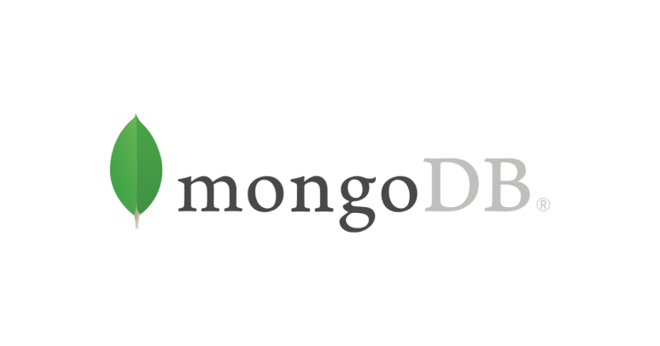

MongoDB là một hệ quản trị cơ sở dữ liệu NoSQL mã nguồn mở đa nền tảng viết bằng C++. Bản ghi trong MongoDB được lưu trữ dạng một dữ liệu văn bản, là một cấu trúc dữ liệu bao gồm các cặp giá trị và trường tương tự như các đối tượng JSON.



Express.js, hay đơn giản là Express, là một khung ứng dụng web back end để xây dựng các API RESTful với Node.js, được phát hành dưới dạng phần mềm mã nguồn mở và miễn phí theo Giấy phép MIT. Nó được thiết kế để xây dựng các ứng dụng web và API. Nó đã được gọi là khung máy chủ tiêu chuẩn trên thực tế cho Node.js.



Node.js là một hệ thống phần mềm được thiết kế để viết các ứng dụng internet có khả năng mở rộng, đặc biệt là máy chủ web. Chương trình được viết bằng JavaScript, sử dụng kỹ thuật điều khiển theo sự kiện, nhập/xuất không đồng bộ để tối thiểu tổng chi phí và tối đa khả năng mở rộng.



React là một thư viện JavaScript front-end mã nguồn mở miễn phí để xây dựng giao diện người dùng dựa trên các thành phần UI. Nó được duy trì bởi Meta và một cộng đồng các nhà phát triển và công ty cá nhân.



React Native là một framework do công ty công nghệ nổi tiếng Facebook phát triển nhằm mục đích giải quyết bài toán hiệu năng của Hybrid và bài toán chi phí khi mà phải viết nhiều loại ngôn ngữ native cho từng nền tảng di động.



Google Cloud Platform, được cung cấp bởi Google, là một bộ dịch vụ điện toán đám mây chạy trên cùng một cơ sở hạ tầng mà Google sử dụng nội bộ cho các sản phẩm của người dùng cuối, như Google Search và YouTube.



Firebase là một nền tảng để phát triển ứng dụng di động và trang web, bao gồm các API đơn giản và mạnh mẽ mà không cần backend hay server. Trong đó, Firebase Authencation có thể xem là trung gian giải quyết toàn bộ các bên thứ 3 đăng nhập.

### Các định nghĩa, thuật ngữ, từ viết tắt

|  |  |  |  |
| --- | --- | --- | --- |
| **STT** | **Thuật ngữ, từ viết tắt** | **Giải thích** | **Ghi chú** |
| 1 | noSQL | No Structured Query Language |  |
| 2 | CSDL | Cơ sở dữ liệu |  |
| 3 | GD | Giao diện |  |
| 4 | FE | Front-end |  |
| 5 | BE | Back-end |  |

### Tài liệu tham khảo

|  |  |  |
| --- | --- | --- |
| **STT** | **Tên tài liệu** | **Ghi chú** |
| 1 | React Native Cookbook - Dan Ward |  |
| 2 | https://reactnative.dev/ |  |
| 3 | https://cloud.google.com/docs |  |
| 4 | https://firebase.google.com/docs |  |
| 5 | https://socket.io/docs/v4/ |  |
| 6 | https://reactjs.org/docs |  |

## MÔ TẢ TỔNG QUAN ỨNG DỤNG

### Mô hình Use case

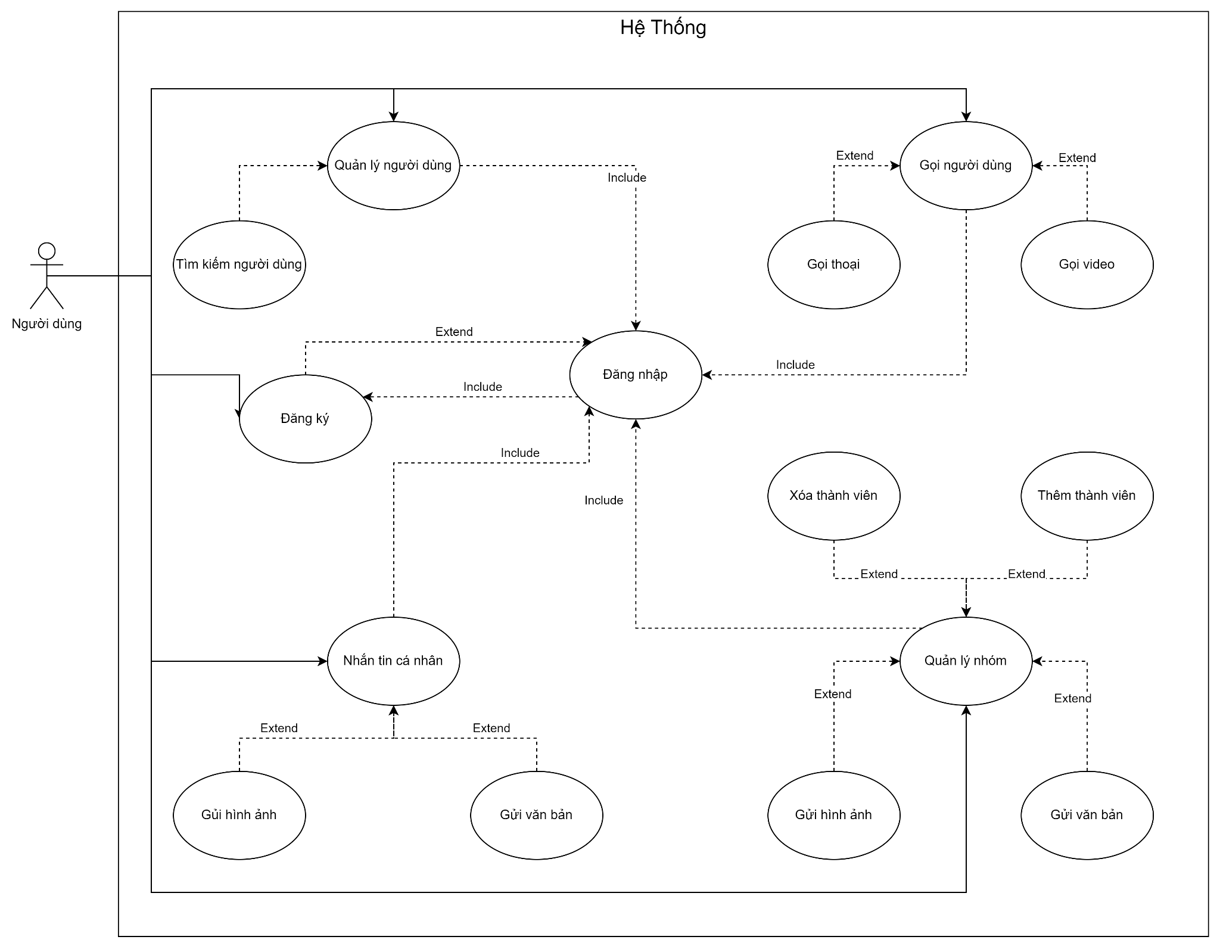

### Danh sách các tác nhân và mô tả

|  |  |  |
| --- | --- | --- |
| **Tác nhân** | **Mô tả tác nhân** | **Ghi chú** |
| Người dùng | Người sử dụng dịch vụ |  |

### Danh sách Use case và mô tả

|  |  |  |  |  |
| --- | --- | --- | --- | --- |
| **ID** | **Tên Use case** | **Mô tả ngắn gọn Use case** | **Chức năng** | **Ghi chú** |
| UC001 | Nhắn tin | Đây là chức năng của ứng dụng giúp người trao đổi tin nhắn văn bản. | Chức năng kết xuất. |  |
| UC002 | Gọi hội thoại | Chức năng giúp người trao đổi cuộc hội thoại trực tiếp hoặc trao đổi có hình. | Chức năng kết xuất. |  |
| UC003 | Gửi file | Chức năng này giúp người trao đổi tệp tin cho nhau. | Chức năng kết xuất. |  |
| UC004 | Đăng nhập | Chức năng giúp người dùng đăng nhập vào ứng dụng. | Chức năng kết xuất. |  |
| UC005 | Đăng ký | Chức năng giúp người dùng đăng ký tài khoản để sử dụng ứng dụng. | Chức năng kết xuất. |  |
| UC006 | Đăng xuất | Chức năng giúp người dùng thoát khỏi tài khoản hiện tại trở về màn hình đăng nhập | Chức năng kết xuất |  |
| UC007 | Quên mật khẩu | Chức năng giúp người dùng lấy lại mật khẩu đã quên trước đó. | Chức năng kết xuất. |  |
| UC008 | Tìm bạn bè | Chức năng giúp người dùng có thể tìm kiếm bạn bè để từ đó kết bạn, nhắn tin,... | Chức năng kết xuất. |  |
| UC09 | Tạo nhóm | Chức năng giúp tạo một nhóm với nhiều người dùng có thể nhắn tin, trao đổi tài liệu với nhau. | Chức năng kết xuất. |  |
| UC010 | Phân quyền nhóm chat | Chức năng giúp người trưởng nhóm có thể chuyển chức trưởng nhóm cho người dùng khác. | Chức năng kết xuất. |  |
| UC011 | Thêm thành viên nhóm chat | Chức năng giúp người trưởng nhóm thêm những người dùng khác vào trong nhóm. | Chức năng kết xuất. |  |
| UC012 | Xóa thành viên nhóm chat | Chức năng giúp người trưởng nhóm xóa thành viên nào đó ra khỏi nhóm. | Chức năng kết xuất. |  |
| UC013 | Giải tán nhóm. | Chức năng giúp trưởng nhóm giải tán nhóm. | Chức năng kết xuất |  |

## ĐẶC TẢ CÁC YÊU CẦU CHỨC NĂNG

### UC001_NhanTin

#### Mô tả use case UC001:

|  |  |
| --- | --- |
| **Tên use case:** Nhắn Tin | |
| * **Mô tả sơ lược:** Đây là chức năng của ứng dụng giúp người trao đổi tin nhắn văn bản. | |
| * **Actor chính:** Người dùng. | |
| * **Actor phụ:** Không. | |
| * **Tiền điều kiện:** Đăng nhập thành công. | |
| * **Hậu điều kiện:** Một cuộc trò chuyện được tạo. | |
| **Luồng sự kiện chính:** | |
| **Actor** | **System** |
| 1. Chọn người dùng cần nhắn tin |  |
|  | 1. Hiển thị giao diện để nhắn tin |
| 1. Nhập thông tin cần gửi và nhấn nút gửi |  |
|  | 1. Tin nhắn được gửi đến người dùng, và hiển thị lên giao diện |
| 1. Người dùng xác nhận và kết thúc |  |
| **Luồng sự kiện thay thế:** | |
| 3.1 Người gửi hủy và kết thúc |  |
| **Luồng sự kiện ngoại lệ:** | |

#### Mô hình Activity Diagram UC001

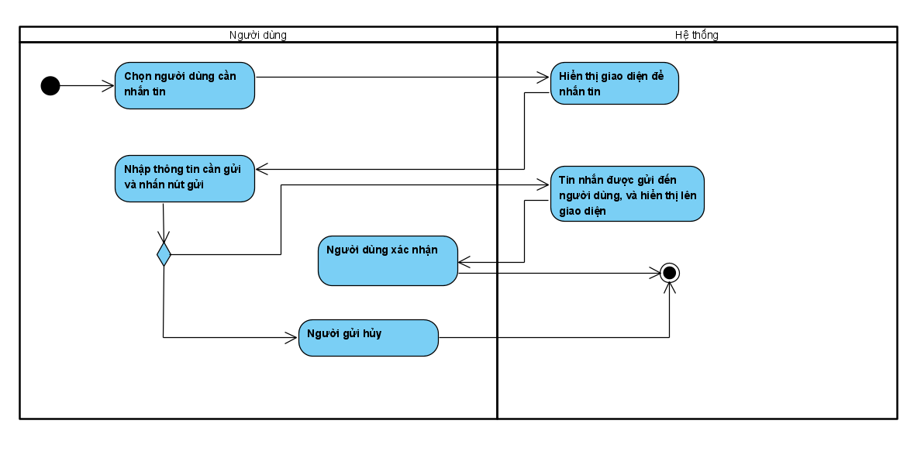

#### Mô hình Sequence Diagram UC001

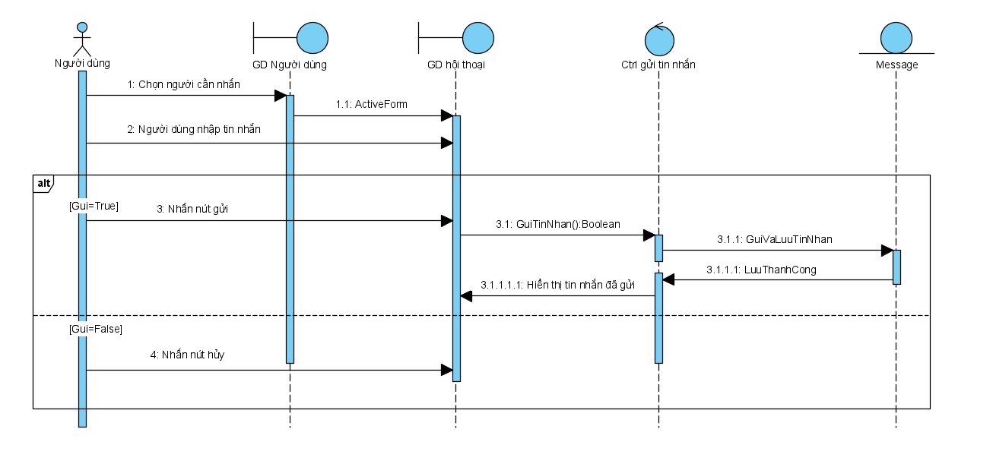

### UC002_GoiHoiThoai

#### Mô tả use case UC002

|  |  |
| --- | --- |
| **Tên use case**: Gọi hội thoại | |
| * **Mô tả sơ lược**: Chức năng gọi giúp người trao đổi cuộc hội thoại trực tiếp có hình hoặc không. | |
| * **Actor chính**: Người dùng. | |
| * **Actor phụ**: Không. | |
| * **Tiền điều kiện:** Đăng nhập thành công. | |
| * **Hậu điều kiện:** Nếu có cuộc trò chuyện thì sẽ kết nối cuộc hội thoại và phải có mã mời để tạo cuộc gọi. | |
| * **Luồng sự kiện chính:** | |
| **Actor** | **System** |
| 1. Chọn người dùng cần gọi hội thoại. |  |
|  | 1. Hiển thị giao diện nhắn tin người dùng đã chọn. |
| 1. Nhấn nút gọi hội thoại. |  |
|  | 1. Hiển thị giao diện cuộc gọi. |
| 1. Nhấn nút nhận, nút sao chép và chia sẻ mã mời cho bạn bè. |  |
|  | 1. Sao chép mã mời |
| 1. Người dùng khác nhận và nhập mã mời đã chia sẻ. |  |
|  | 1. Tạo cuộc gọi. |
| 1. Nhấc máy để trò chuyện, tùy chọn bật tắt mic hoặc camera. |  |
| 1. Kết thúc cuộc gọi. |  |
|  | 1. Đóng cửa sổ giao diện cuộc gọi. |
| * **Luồng sự kiện thay thế :** | |
|  | 6.1. Không sao chép được mã mời. |
| 9.1. Người được gọi không nhấc máy. |  |
| * ***Luồng sự kiện ngoại lệ:*** | |

#### Mô hình Activity Diagram UC002

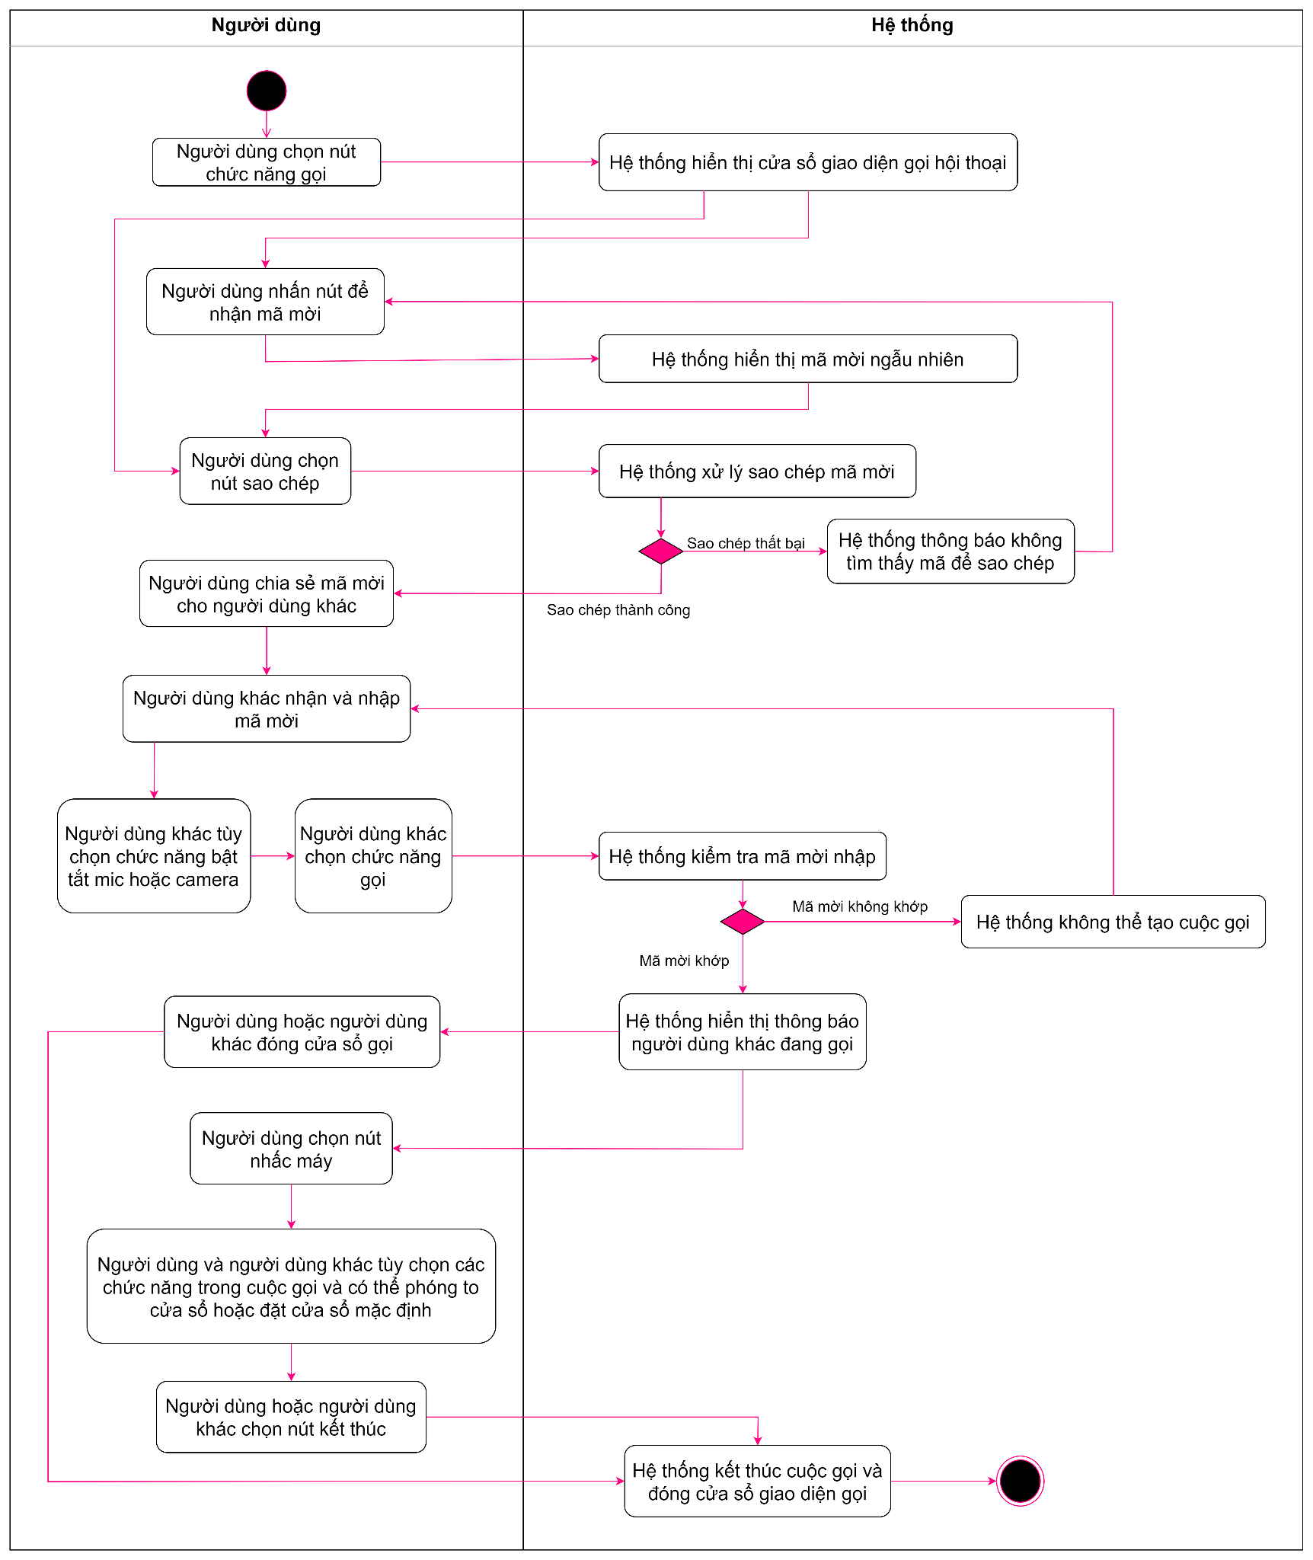

#### 3.2.3 Mô hình Sequence Diagram UC002

### 3.3 UC003_GuiFile

#### 3.3.1 Mô tả use case UC003

|  |  |
| --- | --- |
| **Tên use case**: Gửi File | |
| * **Mô tả sơ lược**: Chức năng này giúp người trao đổi tệp tin cho nhau. | |
| * **Actor chính**: Người dùng | |
| * **Actor phụ**: không | |
| * **Tiền điều kiện:** Đăng nhập thành công, Phải có cuộc trò chuyện đã được tạo. | |
| * **Hậu điều kiện:** Nếu gửi tệp tin thành công thì tệp tin sẽ được lưu trữ lên AWS | |
| * **Luồng sự kiện chính:** | |
| **Actor** | **System** |
| 1. Chọn người dùng cần gửi File. |  |
|  | 1. Hiển thị giao diện cuộc trò chuyện. |
| 1. Nhấn nút gửi File. |  |
|  | 1. Hiển cửa sổ lựa chọn File. |
| 1. Chọn File cần gửi. |  |
| 1. Nhấn nút mở. |  |
|  | 1. Hệ thống gửi File mà người dùng đã chọn. |
|  | 1. Hệ thống hiển thị File vừa gửi. |
| * **Luồng sự kiện thay thế:** | |
| 6.1 Nhấn nút hủy và kết thúc. |  |
|  | 7.1. Hiển thị thông báo File người dùng chọn quá kích thước cho phép. |
| 7.2 Người dùng xác nhận và quay lại bước 5. |  |
| * **Luồng sự kiện ngoại lệ:** | |

#### 3.3.2 Mô hình Activity Diagram UC003

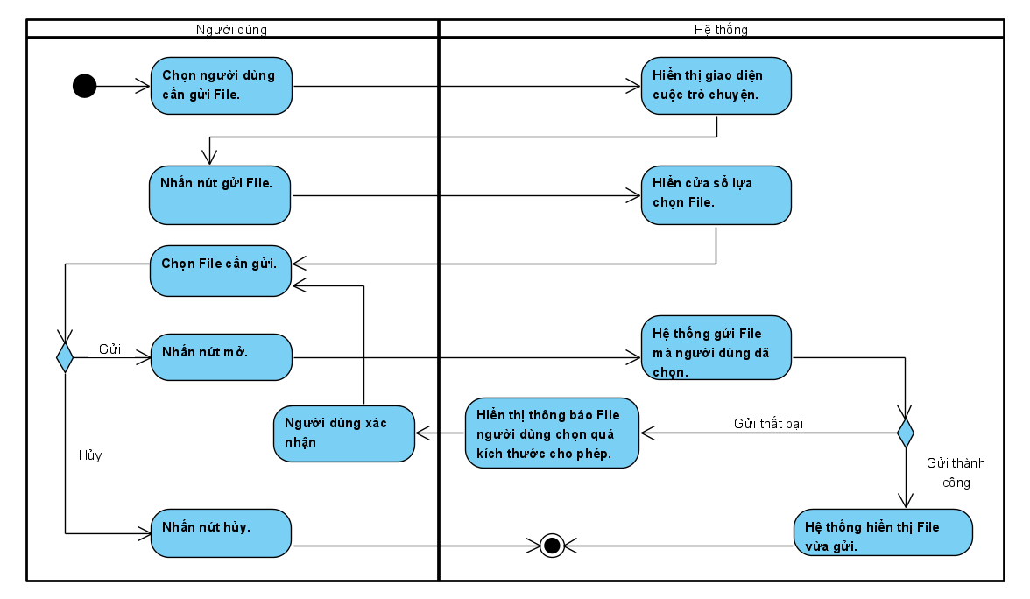

#### 3.3.3 Mô hình Sequence Diagram UC003

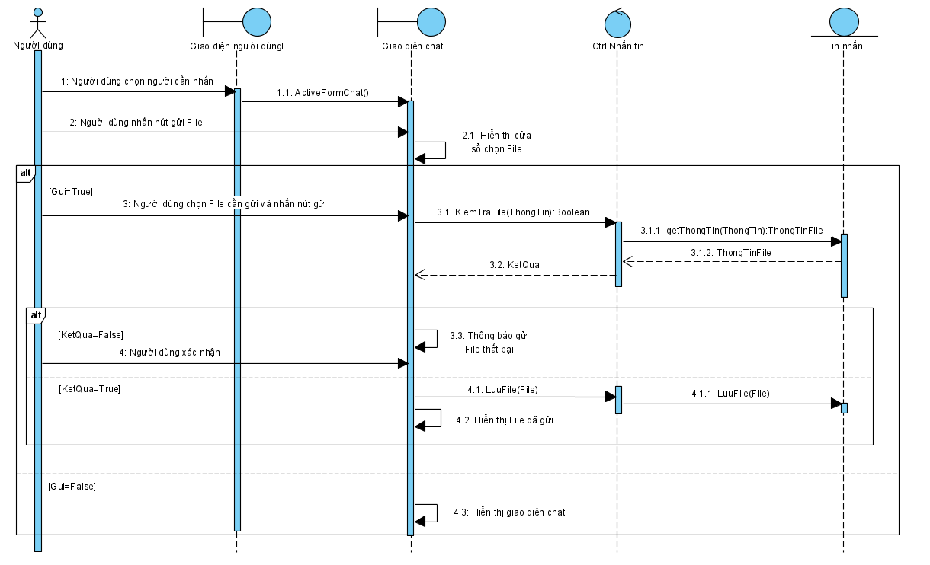

### 3.4 UC004_DangNhap

#### 3.4.1 Mô tả use case UC004

|  |  |
| --- | --- |
| **Tên use case:** Đăng Nhập | |
| * **Mô tả sơ lược:** Chức năng giúp người dùng đăng nhập vào hệ thống. | |
| * **Actor chính:** Người dùng | |
| * **Actor phụ:** Không. | |
| * **Tiền điều kiện:** Phải có tài khoản. | |
| * **Hậu điều kiện:** Nếu đăng nhập thành công thì chuyển sang giao diện tin nhắn mặc định. | |
| **Luồng sự kiện chính:** | |
| **Actor** | **System** |
| 1. Người dùng khởi động chương trình. |  |
|  | 1. Hệ thống hiển thị giao diện đăng nhập |
| 1. Người dùng nhập thông tin tài khoản và nhấn nút đăng nhập. |  |
|  | 1. Hệ thống kiểm tra cú pháp và thông tin nhập. |
|  | 1. Hệ thống hiển thị giao diện nhắn tin mặc định. |
| **Luồng sự kiện thay thế:** | |
|  | 4.1 Hệ thống thông báo nhập sai cú pháp. |
| 3.1 Người dùng xác nhận và quay lại bước 3. |  |
| **Luồng sự kiện ngoại lệ:** | |

#### 3.4.2 Mô hình Activity Diagram UC004

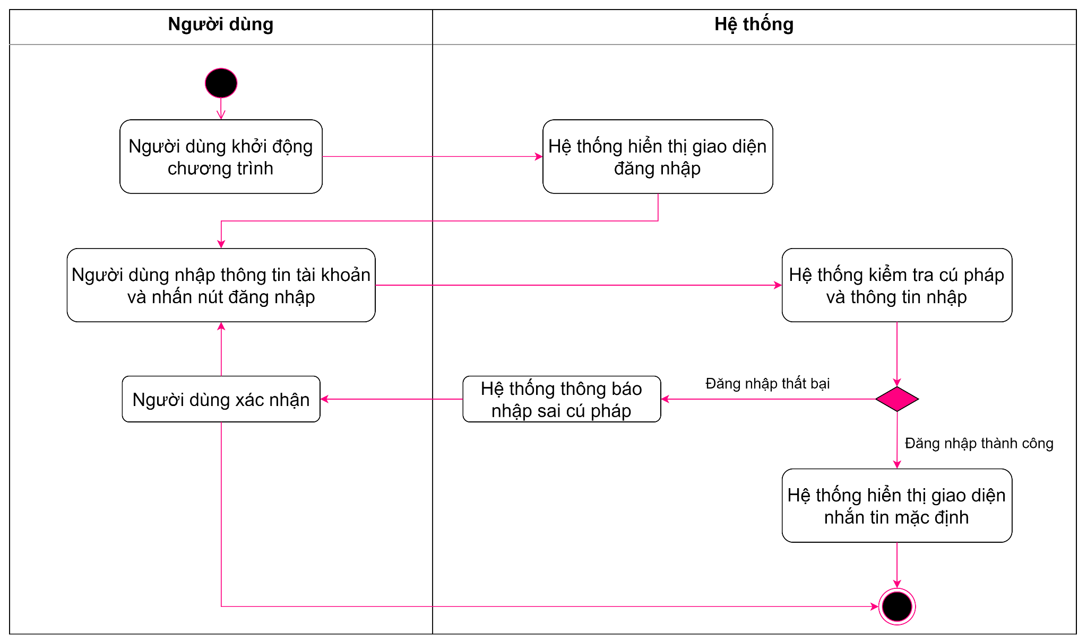

#### 3.4.3 Mô hình Sequence Diagram UC004

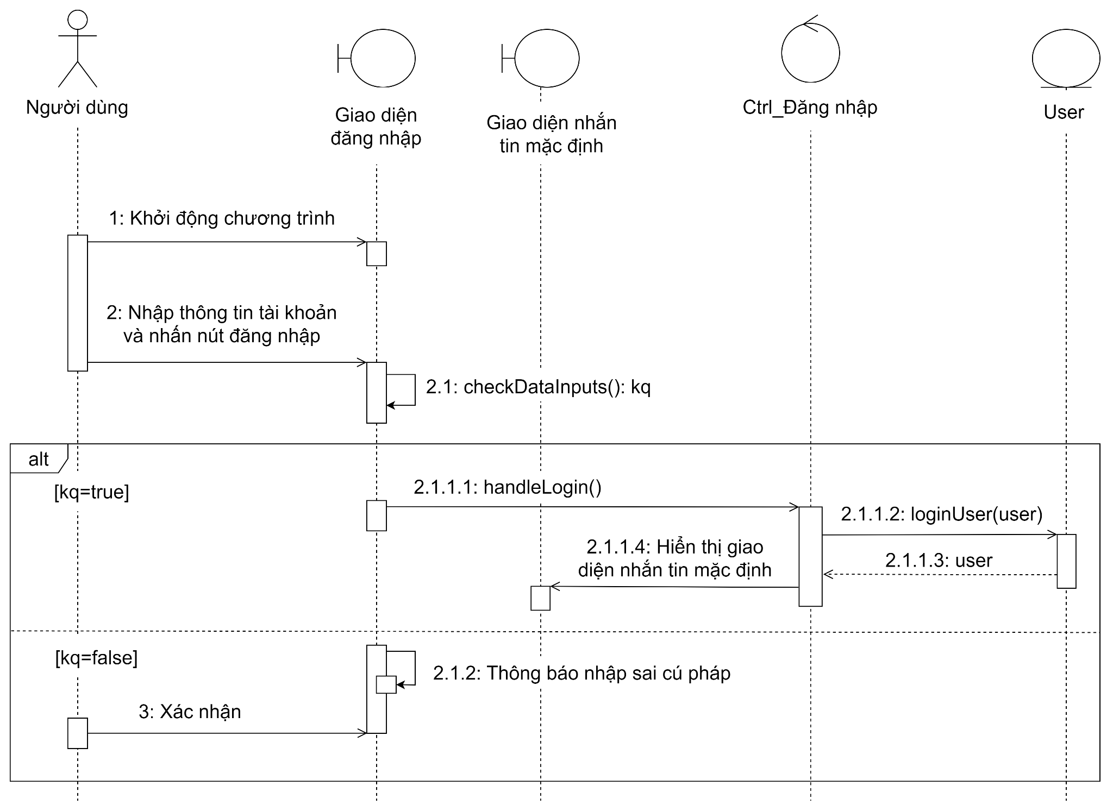

### 3.5 UC005_DangKy

#### 3.5.1 Mô tả use case UC005:

|  |  |
| --- | --- |
| **Tên Use Case:** Đăng Ký | |
| * **Mô tả sơ lược:** Chức năng giúp người dùng đăng ký tài khoản để sử dụng ứng dụng. | |
| * **Actor chính:** Người dùng | |
| * **Actor phụ:** Không | |
| * **Tiền điều kiện:** Không | |
| * **Hậu điều kiện:** Một tài khoản được tạo và thông tin tài khoản được lưu vào MongoDB. | |
| **Luồng sự kiện chính:** | |
| **Actor** | **System** |
| 1. Người dùng khởi động chương trình. |  |
|  | 1. Hệ thống hiển thị giao diện trang chủ chính. |
| 1. Người dùng chọn chức năng đăng ký. |  |
|  | 1. Hệ thống hiển thị giao diện đăng ký. |
| 1. Người dùng nhập thông tin cần thiết. |  |
| 1. Người dùng nhấn nút đăng ký |  |
|  | 1. Hệ thống kiểm tra thông tin đăng ký. |
|  | 1. Hệ thống hiển thị thông báo thành công. |
| 1. Người dùng xác nhận. |  |
|  | 1. Hệ thống chuyển trang người dùng chính và đăng nhập bằng tài khoản vừa đăng ký. |
|  |  |
| **Luồng sự kiện thay thế:** | |
| 6.1 Người dùng nhấn nút hủy |  |
|  | 7.1 Hệ thống hiển thị thông báo thông tin đăng ký chưa phù hợp. |
| 7.2 Người dùng xác nhận và quay lại bước 5. |  |
| **Luồng sự kiện ngoại lệ:** | |
|  |  |

#### 3.5.2 Mô hình Activity Diagram UC005

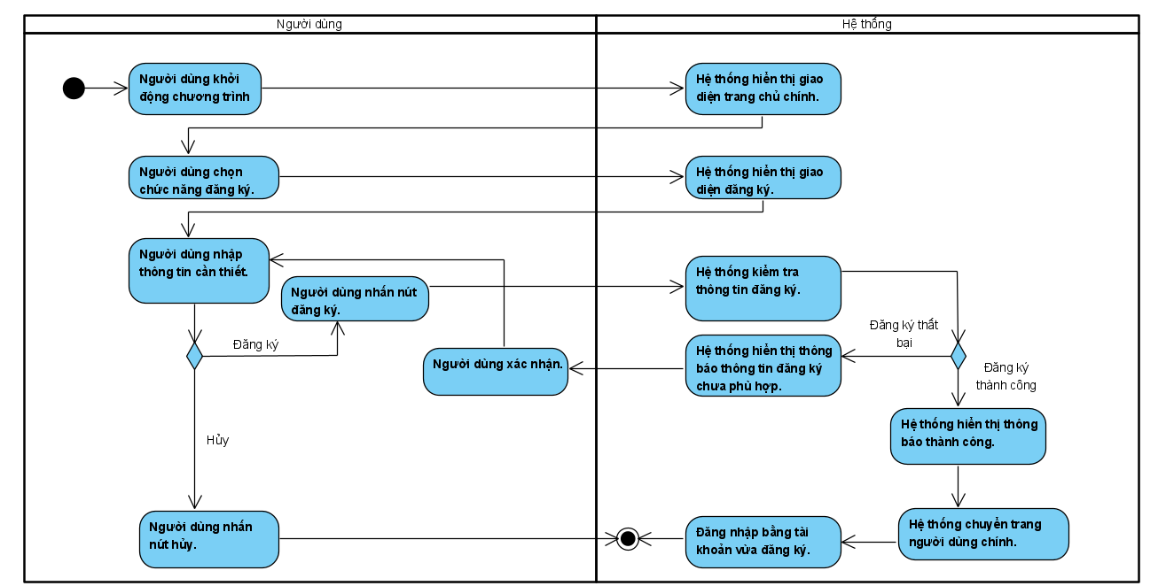

#### 3.5.3 Mô hình Sequence Diagram UC005

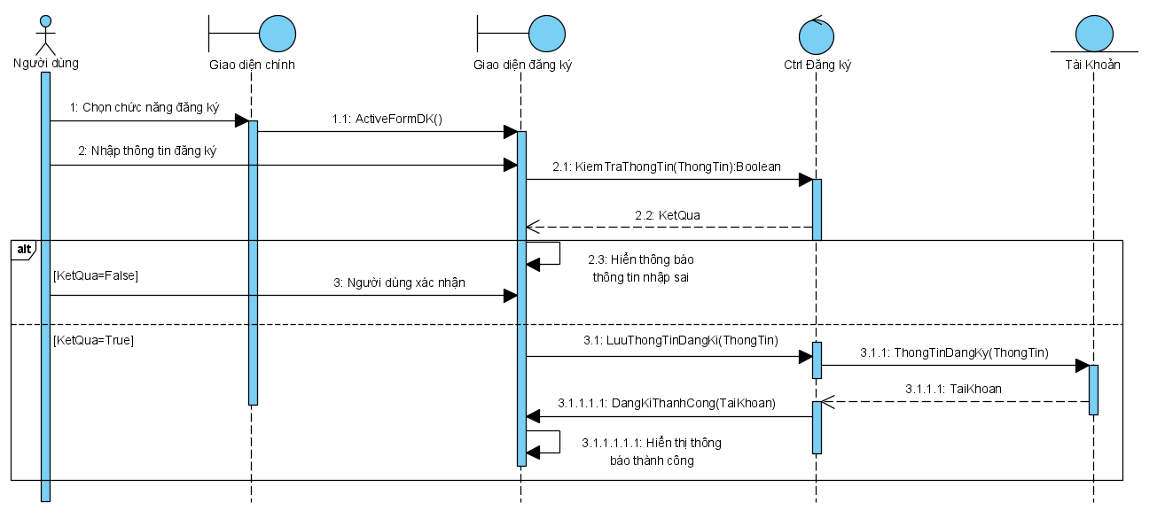

### 3.6 UC006_DangXuat

#### 3.6.1 Mô tả use case UC006

|  |  |
| --- | --- |
| **Tên use case**: Đăng Xuất | |
| * **Mô tả sơ lược**: Chức năng giúp người dùng đăng xuất tài khoản đang hoạt động và trở về màn hình đăng nhập. | |
| * **Actor chính**: Người dùng | |
| * **Actor phụ**: không | |
| * **Tiền điều kiện:** Đăng nhập thành công. | |
| * **Hậu điều kiện:** Nếu đăng xuất thành công thì trả về màn hình đăng nhập. | |
| **Luồng sự kiện chính:** | |
| **Actor** | **System** |
| 1. Người dùng chọn nút đăng xuất. |  |
|  | 1. Hệ thống hiển thị thông báo xác nhận. |
| 1. Người dùng xác nhận. |  |
|  | 1. Hệ thống đăng xuất và trả về màn hình đăng nhập. |
| **Luồng sự kiện thay thế:** | |
| 3.1 Người dùng hủy đăng xuất. |  |
|  | 3.2 Hệ thống trả về trang chủ người dùng. |
| **Luồng sự kiện ngoại lệ:** | |

#### 3.6.2 Mô hình Activity Diagram UC006

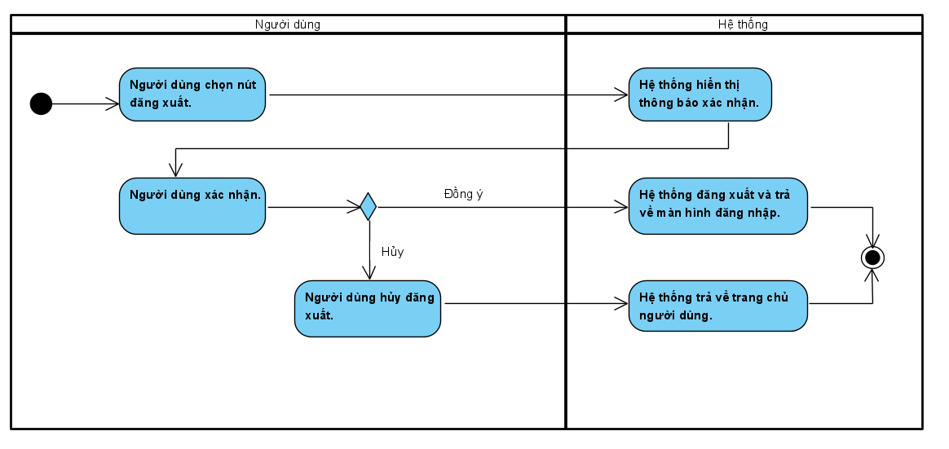

#### 3.6.3 Mô hình Sequence Diagram UC006

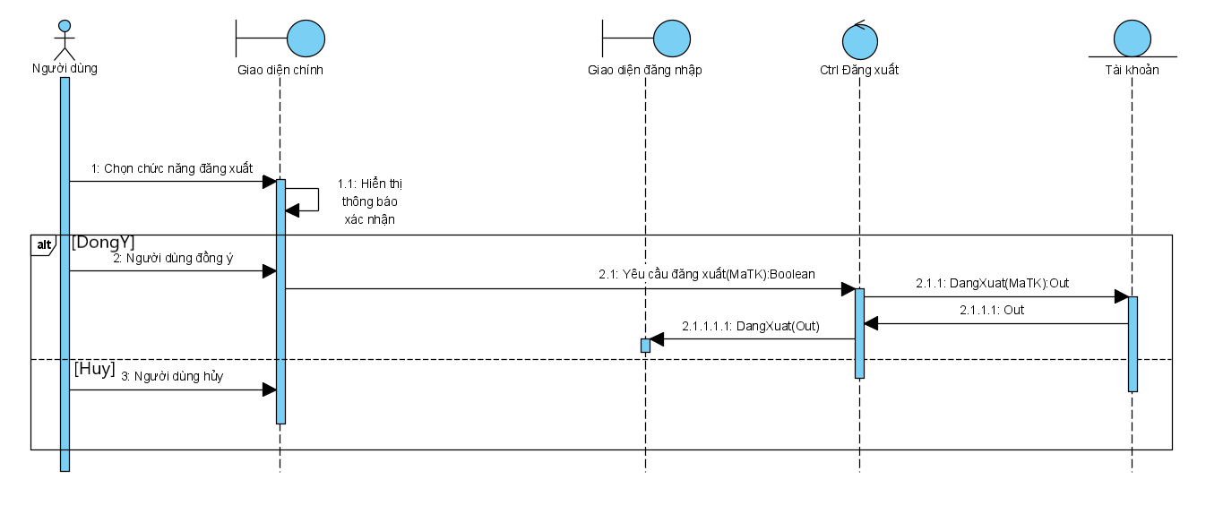

### 3.7 UC007_QuenMatKhau

#### 3.7.1 Mô tả use case UC007

|  |  |
| --- | --- |
| **Tên use case**: Quên mật khẩu | |
| * **Mô tả sơ lược**: Giúp người dùng có thể đổi mật khẩu mới. | |
| * **Actor chính**: Người dùng | |
| * **Actor phụ**: không | |
| * **Tiền điều kiện:** Đăng nhập thành công. | |
| * **Hậu điều kiện:** Xác thực số điện thoại và thông tin tài khoản. | |
| **Luồng sự kiện chính:** | |
| **Actor** | **System** |
| 1. Người dùng chọn mục quên mật khẩu. |  |
|  | 1. Hệ thống hiển thị giao diện xác thực số điện thoại. |
| 1. Người dùng nhập số điện thoại.và nhấn nút gửi mã xác nhận |  |
|  | 1. Hệ thống kiểm tra cú pháp. |
|  | 1. Hệ thống gửi mã xác thực OTP vào điện thoại người dùng. |
| 1. Người dùng nhập mã xác thực và nhấn nút gửi. |  |
|  | 1. Hệ thống kiểm tra cú pháp. |
|  | 1. Hệ thống thông báo chuyển tab và giao diện Mật khẩu mới mở khóa. |
| 1. Người dùng chuyển sang tab Mật khẩu mới. |  |
| 1. Người dùng nhập thông tin và nhấn nút xác nhận |  |
|  | 1. Hệ thống kiểm tra cú pháp. |
|  | 1. Hệ thống đổi mật khẩu và điều hướng đến giao diện đăng nhập. |
| **Luồng sự kiện thay thế:** | |
|  | 4.1 Hệ thống thông báo nhập sai cú pháp. |
| 4.2 Người dùng xác nhận và quay lại bước 3. |  |
|  | 7.1 Hệ thống thông báo nhập sai cú pháp. |
| 7.2 Người dùng xác nhận và quay lại bước 6. |  |
| 10.1 Người dùng hủy đổi mật khẩu và nhấn nút trở về. |  |
|  | 11.1 Hệ thống thông báo nhập sai cú pháp. |
| 11.2 Người dùng xác thực và quay lại bước 10 |  |
| **Luồng sự kiện ngoại lệ:** | |

#### 3.7.2 Mô hình Activity Diagram UC007

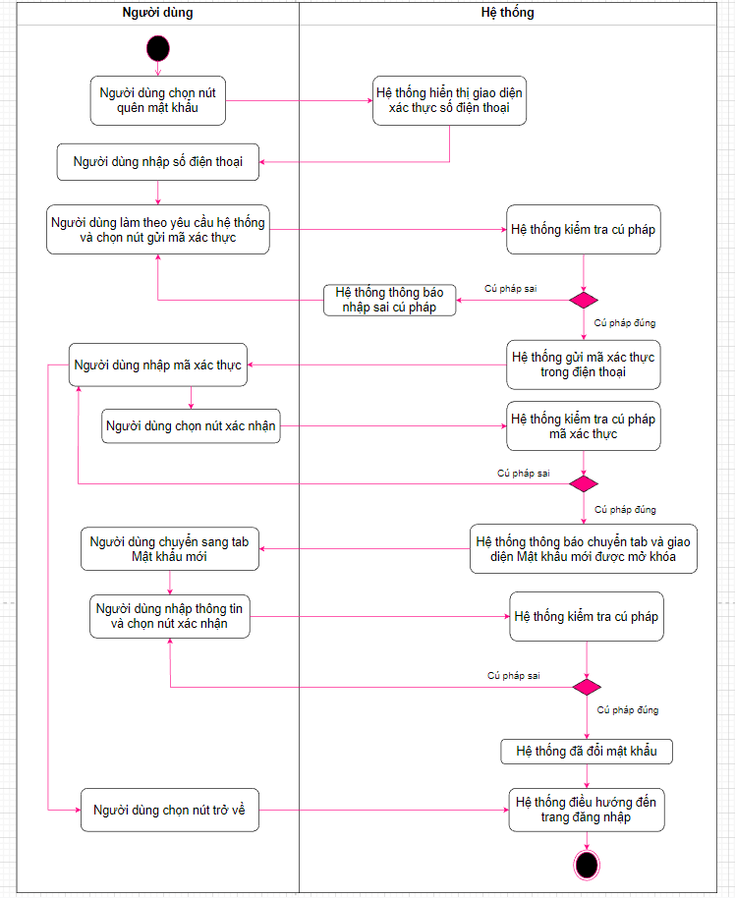

#### 3.7.3 Mô hình Sequence Diagram UC007

### 3.8 UC008_TimBanBe

#### 3.8.1 Mô tả use case:

|  |  |
| --- | --- |
| **Tên use case**: Tìm kiếm bạn bè | |
| * **Mô tả sơ lược**: Giúp người dùng có thể tìm kiếm bạn bè một cách dễ dàng | |
| * **Actor chính**: Người dùng | |
| * **Actor phụ**: không | |
| * **Tiền điều kiện:** Đăng nhập thành công. | |
| * **Hậu điều kiện:** Thông tin bạn bè sẽ được hiển thị sau khi sử dụng chức năng | |
| **Luồng sự kiện chính:** | |
| **Actor** | **System** |
| 1. Người dùng chọn ô tìm kiếm ở phía trên cùng. |  |
| 1. Người dùng nhập tên bạn bè hoặc số điện thoại. |  |
|  | 1. Hệ thống tìm kiếm và hiển thị kết quả tìm được |
| 1. Người dùng chọn bạn cần tìm. |  |
|  | 1. Hệ thống hiển thị đoạn chat |
| **Luồng sự kiện thay thế:** | |
|  | 3.1 Hệ thống thông báo không tìm thấy bạn bè |
| 3.2 Người dùng xác nhận và kết thúc |  |
| **Luồng sự kiện ngoại lệ:** | |

#### 3.8.2 Mô hình Activity Diagram UC008

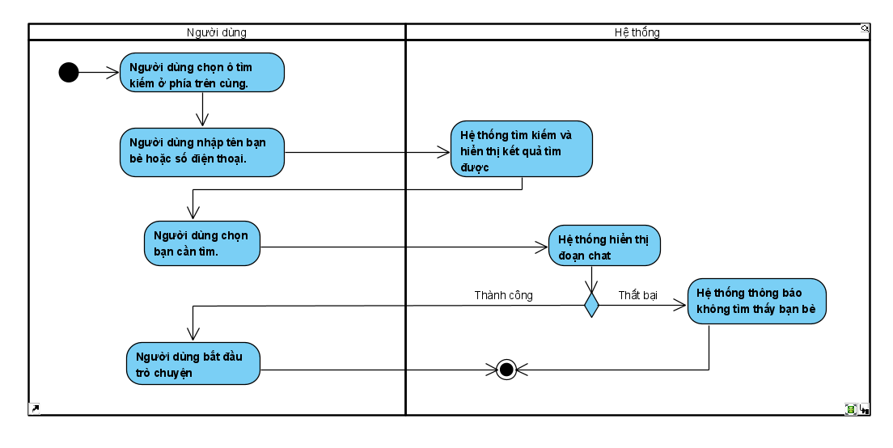

#### 3.8.3 Mô hình Sequence Diagram UC008

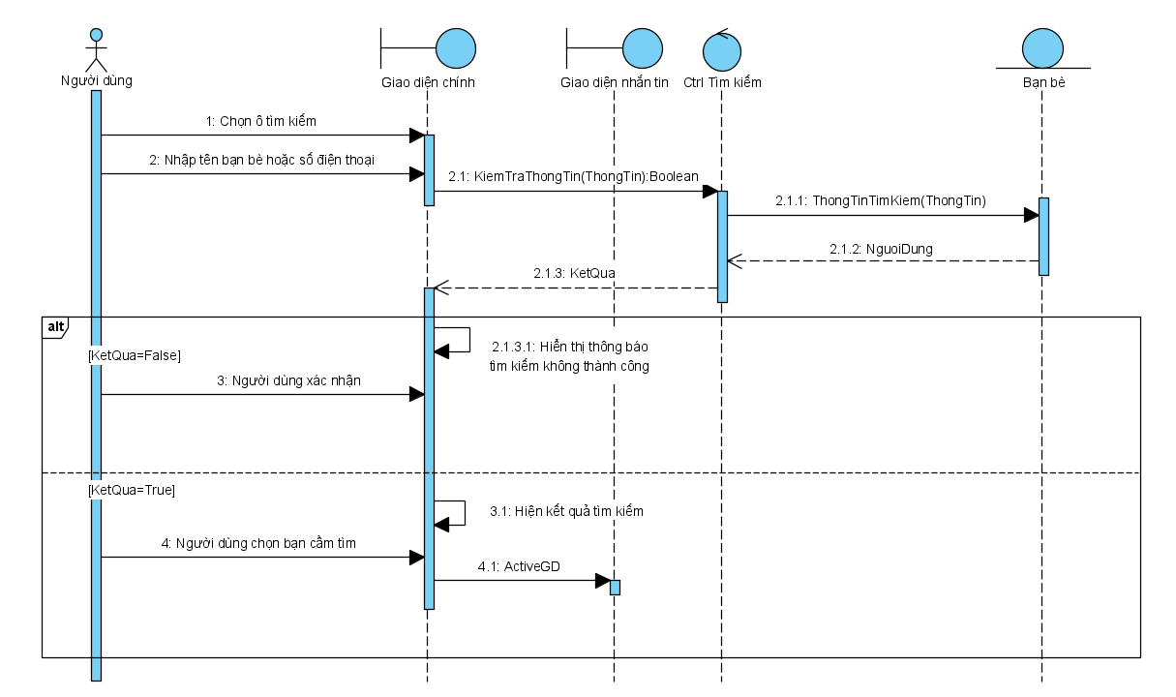

### 3.9 UC009_TaoNhom

#### 3.9.1 Mô tả use case UC009

|  |  |
| --- | --- |
| **Tên use case**: Tạo nhóm | |
| * **Mô tả sơ lược**: Chức năng giúp người dùng tạonhóm. | |
| * **Actor chính**: Người dùng | |
| * **Actor phụ**: không | |
| * **Tiền điều kiện:** Đăng nhập thành công. | |
| * **Hậu điều kiện:** Thêm thành công người dùng vào nhóm | |
| **Luồng sự kiện chính:** | |
| **Actor** | **System** |
| 1. Người dùng chọn nút tạo nhóm. |  |
|  | 1. Hệ thống hiển thị giao diện tạo nhóm. |
| 1. Người dùng nhập tên nhóm. |  |
| 1. Người dùng chọn những thành viên cần thêm |  |
|  | 1. Hệ thống kiểm tra số lượng thành viên tạo nhóm ban đầu. |
|  | 1. Hệ thống gửi lời mời vào nhóm tới các người dùng được mời. |
| 1. Người được mời xác nhận và vào nhóm |  |
|  | 1. Hệ thống hiển thị cửa sổ nhóm chat. |
| 1. Người tạo nhóm xác nhận |  |
| **Luồng sự kiện thay thế:** | |
|  | 5.1 Hệ thống thông báo phải từ 3 người mới được tạo nhóm |
| 5.2 Người dùng xác nhận và quay lại bước 4. |  |
| 7.1 Người được mời không chấp nhận lời mời. |  |
|  | 7.2 Hệ thống hủy hành động vào nhóm của người được mời. |
|  | 7.3 Hệ thống hủy hành động tạo nhóm của người tạo nhóm và quay lại bước 1. |
| **Luồng sự kiện ngoại lệ:** | |

#### Mô hình Activity Diagram UC009

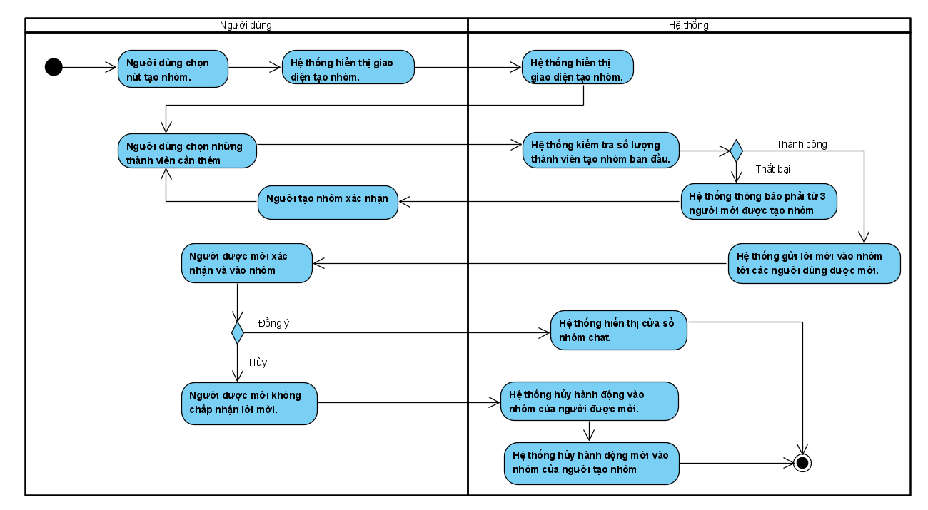

#### 3.9.3 Mô hình Sequence Diagram UC009

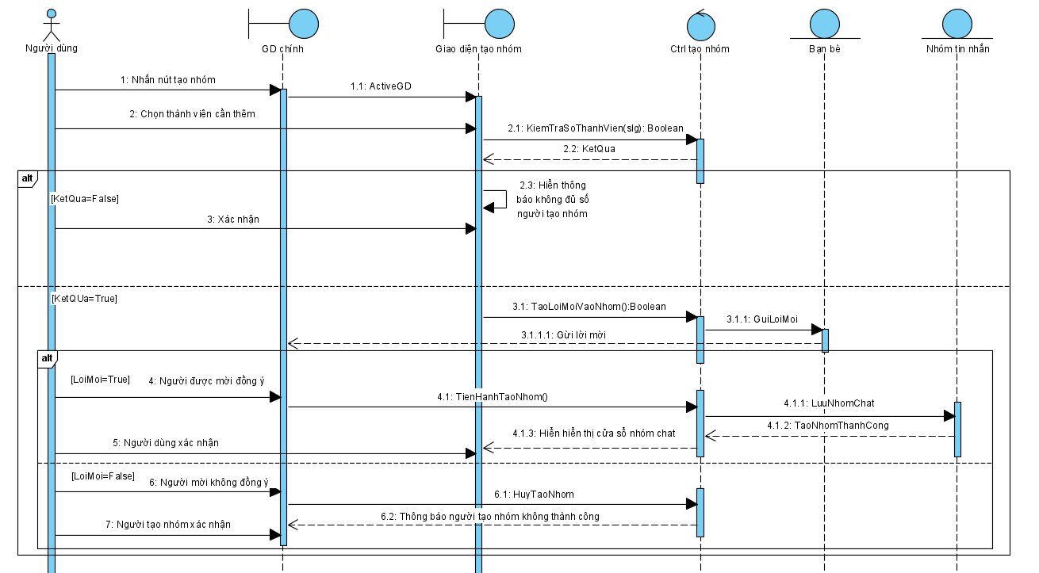

### UC010_PhanQuyenNhomChat

#### 3.10.1 Mô tả use case UC010

|  |  |
| --- | --- |
| **Tên use case**: Phân quyền nhóm chat | |
| * **Mô tả sơ lược**: Giúp người dùng có thể phân quyền các thành viên trong nhóm | |
| * **Actor chính**: Nhóm trưởng( người dùng) | |
| * **Actor phụ**: không | |
| * **Tiền điều kiện:** Đăng nhập thành công và tạo nhóm thành công. | |
| * **Hậu điều kiện:** Thông tin quyền hạn thành viên sẽ được cập nhật sau khi sử dụng chức năng. | |
| **Luồng sự kiện chính:** | |
| **Actor** | **System** |
| 1. Nhóm trưởng chọn vào biểu tượng nhóm. |  |
|  | 1. Hệ thống hiển thị thông tin nhóm |
| 1. Nhóm trưởng chọn thành viên |  |
|  | 1. Hệ thống hiển thị danh sách thành viên |
| 1. Nhóm trưởng chọn thành viên cần nâng quyền. |  |
|  | 1. Hệ thống hiển thị thông báo xác nhận |
| 1. Nhóm trưởng xác nhận |  |
|  | 1. Hệ thống cập nhật quyền. |
|  | 1. Hệ thống thông báo xác nhận thành công. |
| **Luồng sự kiện thay thế:** | |
| 7.1 Nhóm trưởng hủy bỏ |  |
|  | 7.2 Hệ thống hủy nâng quyền và kết thúc. |
| **Luồng sự kiện ngoại lệ:** | |

#### Mô hình Activity Diagram UC010

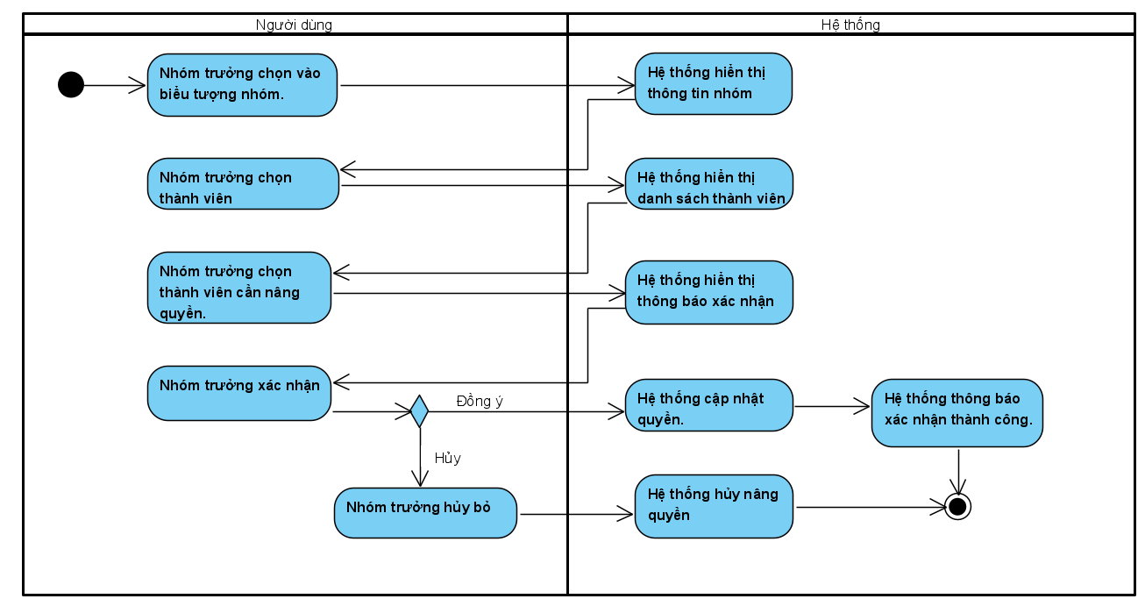

#### Mô hình Sequence Diagram UC010

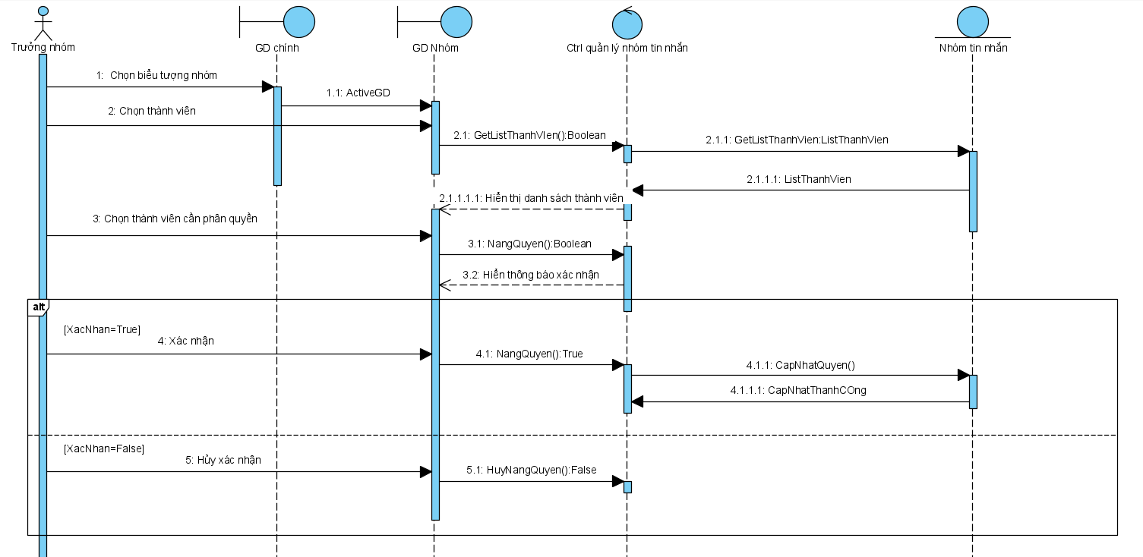

### UC011_ThemThanhVien

#### Mô tả use case UC011

|  |  |
| --- | --- |
| **Tên use case**: Thêm thành viên | |
| * **Mô tả sơ lược**: Giúp trưởng nhóm thêm thành viên cho nhóm | |
| * **Actor chính**: Trưởng nhóm, người dùng | |
| * **Actor phụ**: không | |
| * **Tiền điều kiện:** Tạo nhóm thành công. | |
| * **Hậu điều kiện:** Thêm thành công người dùng mới vào nhóm | |
| **Luồng sự kiện chính:** | |
| **Actor** | **System** |
| 1. Trưởng nhóm chọn vào biểu tượng nhóm |  |
|  | 1. Hệ thống hiện thông tin nhóm |
| 1. Nhấn nút thêm thành viên |  |
|  | 1. Hệ thống hiển thị danh sách bạn bè. |
| 1. Trưởng nhóm chọn bạn bè cần thêm |  |
| 1. Nhấn nút thêm |  |
|  | 1. Hệ thống xác nhận và gửi lời mời vào nhóm tới các người dùng được mời. |
|  | 1. Hệ thống hiện thông báo đã gửi lời mời vào nhóm. |
| 1. Trưởng nhóm xác nhận |  |
| 1. Người được mời xác nhận lời mời |  |
|  | 1. Hệ thống thêm người được mời vào nhóm. |
| 1. Người được mời xác nhận và kết thúc |  |
| **Luồng sự kiện thay thế:** | |
| 6.1 Nhấn nút hủy và quay lại bước 5 |  |
| 10.1 Người được mời từ chối |  |
|  | 10.2 Hệ thống hủy hành động mời vào nhóm. |
| **Luồng sự kiện ngoại lệ:** | |

#### Mô hình Activity Diagram UC0011

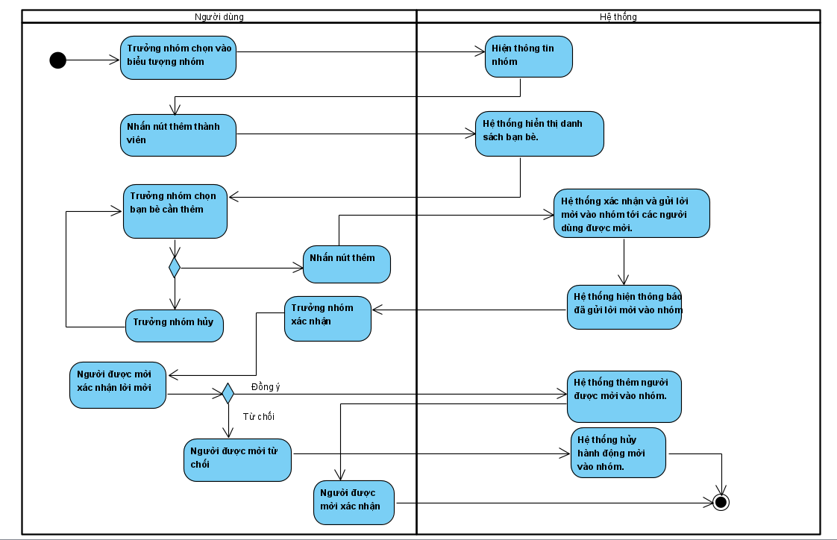

#### Mô hình Sequence Diagram UC0011

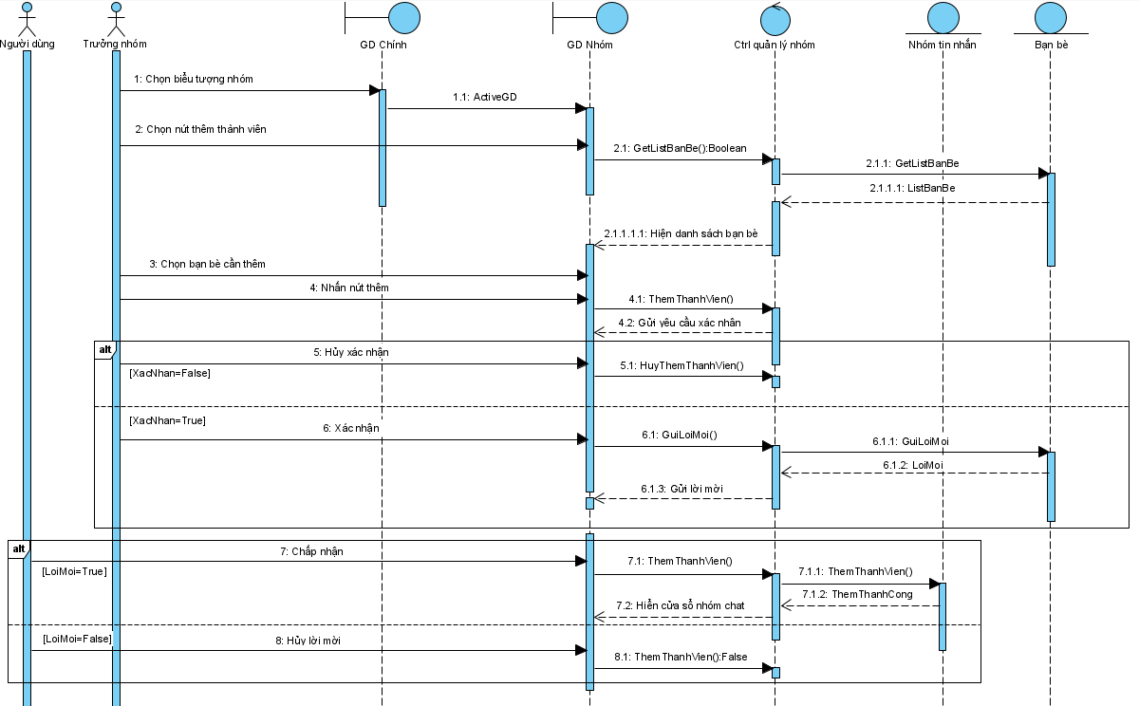

### UC012_XoaThanhVien

#### Mô tả use case UC012

|  |  |
| --- | --- |
| **Tên use case**: Xóa thành viên khỏi nhóm | |
| * **Mô tả sơ lược**: Xóa người dùng khỏi nhóm chat | |
| * **Actor chính**: Trưởng nhóm | |
| * **Actor phụ**: không | |
| * **Tiền điều kiện:** Tạo nhóm thành công | |
| * **Hậu điều kiện:** Xóa thành viên khỏi nhóm | |
| **Luồng sự kiện chính:** | |
| **Actor** | **System** |
| 1. Trưởng nhóm chọn biểu tượng nhóm. |  |
|  | 1. Hệ thống hiển thị thông tin nhóm |
| 1. Chọn mục thành viên |  |
|  | 1. Hệ thống hiển thị danh sách thành viên |
| 1. Trưởng nhóm chọn thành viên cần xóa và nhấn nút xóa |  |
|  | 1. Hệ thống gửi thông báo xác nhận |
| 1. Trưởng nhóm xác nhận |  |
|  | 1. Hệ thống xóa thành viên được chọn ra khỏi nhóm. |
|  | 1. Hệ thống thông báo xóa thành viên thành công. |
| 1. Trưởng nhóm xác nhận và kết thúc. |  |
| **Luồng sự kiện thay thế:** | |
| 6.1 Trưởng nhóm hủy và quay lại bước 4. |  |
| **Luồng sự kiện ngoại lệ:** | |

#### Mô hình Activity Diagram UC0012

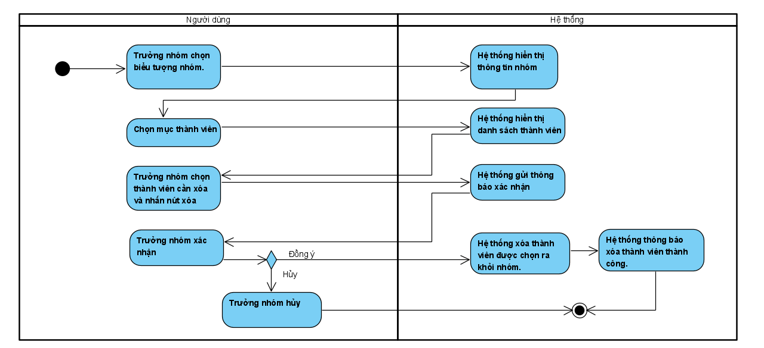

#### Mô hình Sequence Diagram UC0012

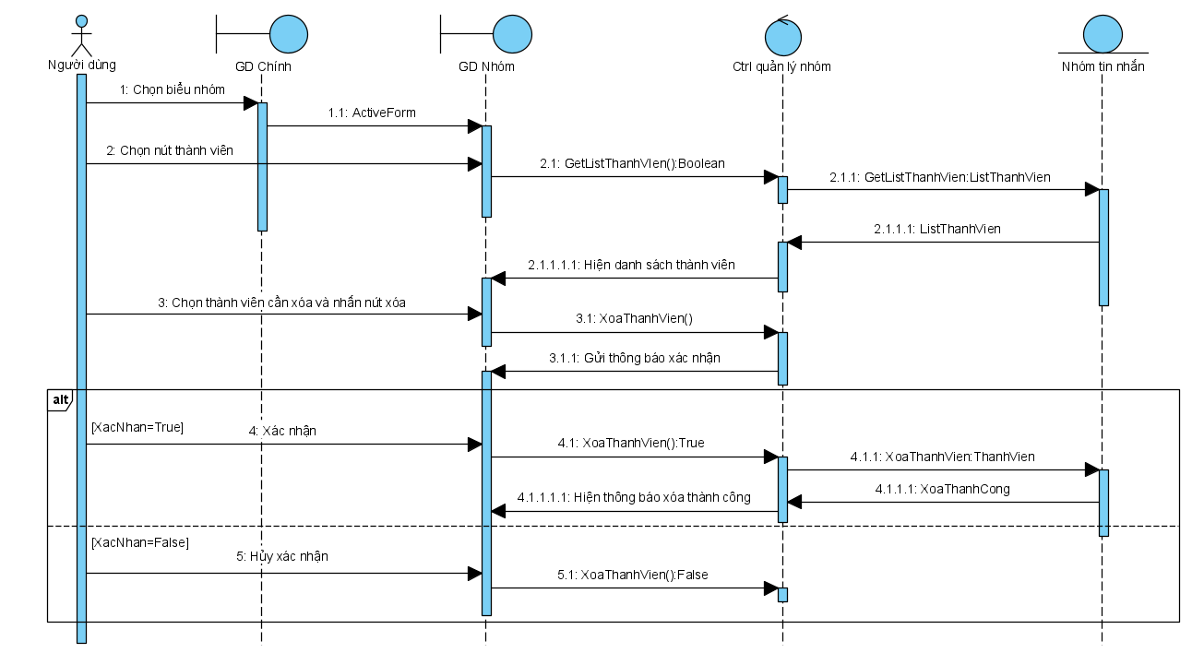

### UC013_GiaiTanNhom

#### Mô tả use case UC013

|  |  |
| --- | --- |
| **Tên use case**: Giải tán nhóm | |
| * **Mô tả sơ lược**: Xóa nhóm chat | |
| * **Actor chính**: Trưởng nhóm | |
| * **Actor phụ**: không | |
| * **Tiền điều kiện:** Tạo nhóm thành công | |
| * **Hậu điều kiện:** Xóa nhóm chat | |
| **Luồng sự kiện chính:** | |
| **Actor** | **System** |
| 1. Trưởng nhóm chọn biểu tượng nhóm. |  |
|  | 1. Hệ thống hiển thị thông tin nhóm |
| 1. Chọn nút giải tán nhóm |  |
|  | 1. Hệ thống gửi thông báo xác nhận |
| 1. Trưởng nhóm xác nhận |  |
|  | 1. Hệ thống xóa nhóm. |
|  | 1. Hệ thống thông báo xóa nhóm thành công. |
| 1. Trưởng nhóm xác nhận thông báo và kết thúc. |  |
| **Luồng sự kiện thay thế:** | |
| 6.1 Trưởng nhóm hủy và kết thúc. |  |
| **Luồng sự kiện ngoại lệ:** | |

#### Mô hình Activity Diagram UC0013

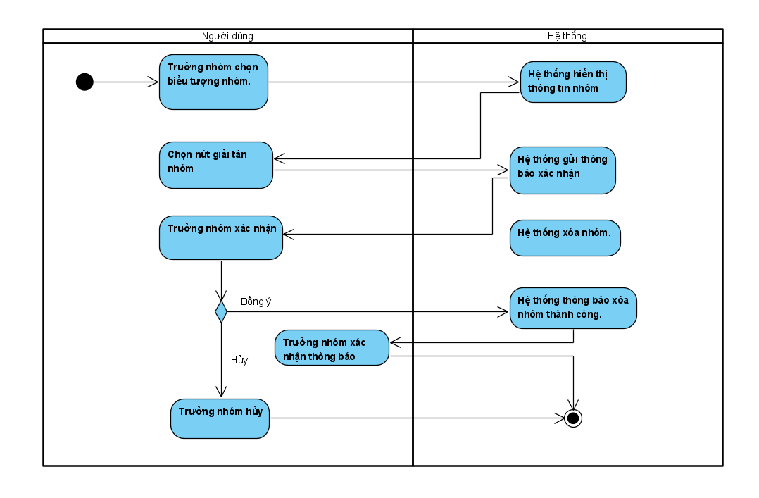

#### Mô hình Sequence Diagram UC0013

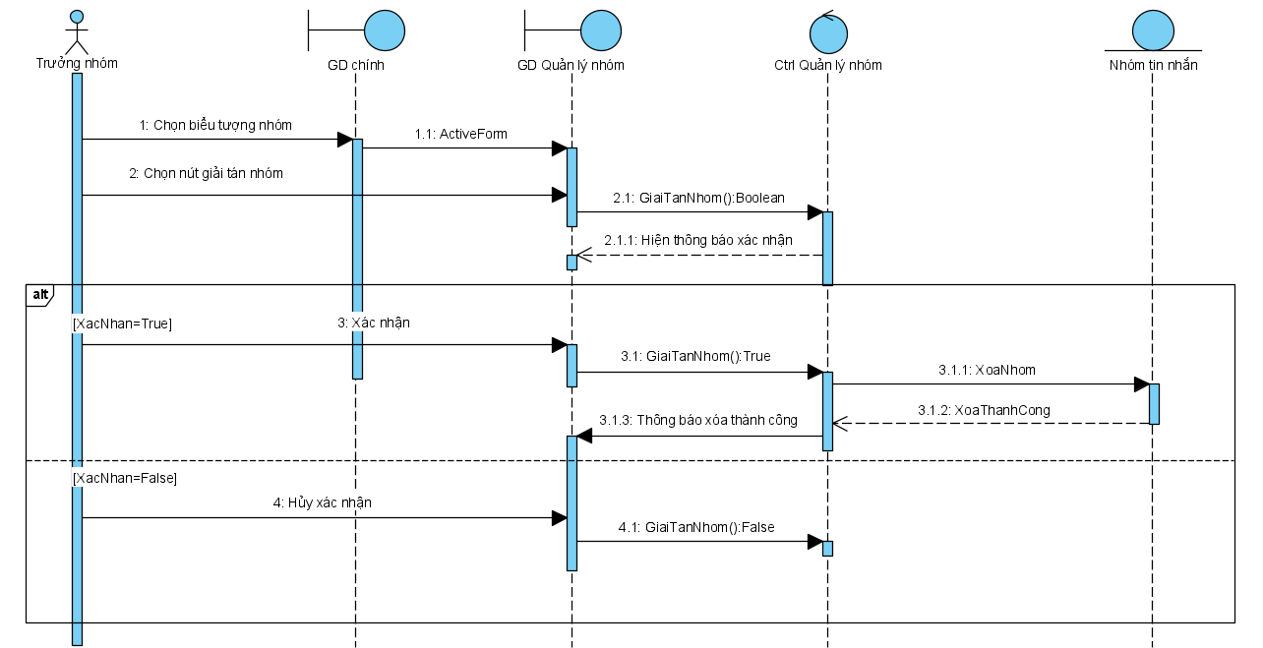

## 4. BIỂU ĐỒ LỚP:

### 4.1 Biểu đồ (Entity):

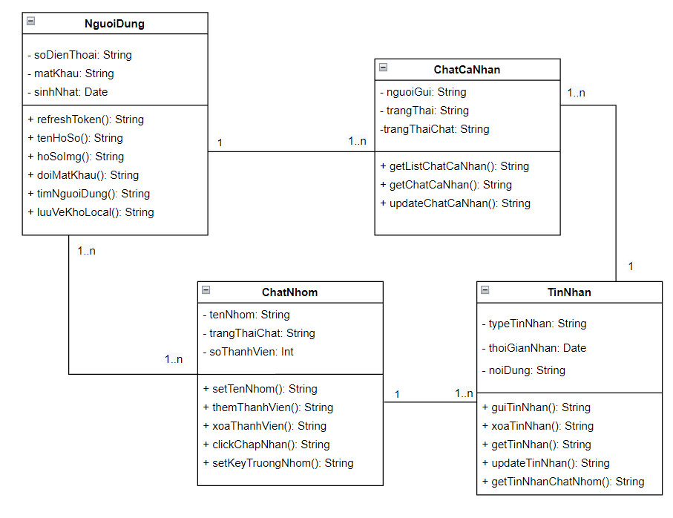

# Chương 3: Thiết kế hướng đối tượng( Mô hình lớp)

## Mô hình lớp (Class Diagram)

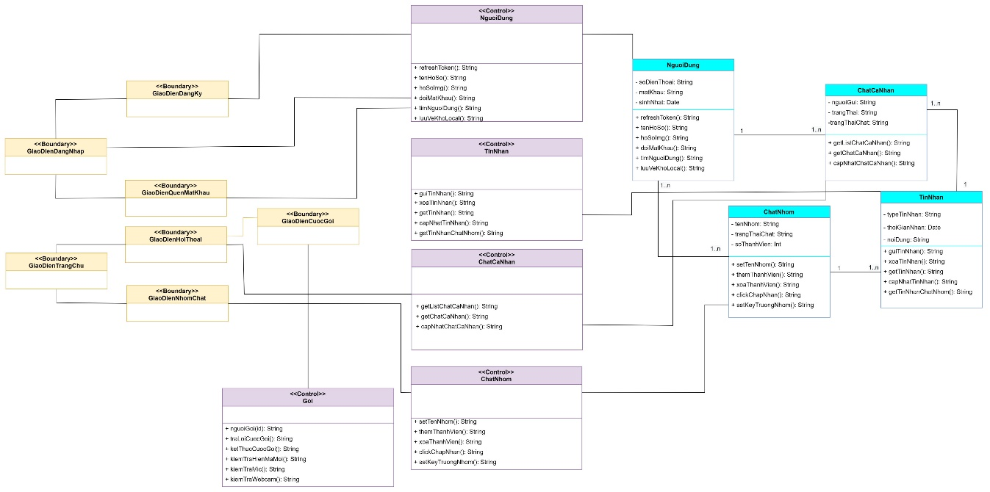

## Đặc tả Class

**Các bước định nghĩa lớp User:**

|  |  |  |  |  |
| --- | --- | --- | --- | --- |
| **STT** | **Công việc** | **Kiểu dữ liệu** | **Ràng buộc** | **Ghi chú** |
| **1** | **Khai báo thuộc tính:** |  |  |  |
| 1.1 | soDienThoai | **String** |  |  |
| 1.2 | matKhau | **String** |  |  |
| 1.3 | sinhNhat | **Datetime** |  |  |
| **2** | **Viết các phương thức** |  |  |  |
| 2.1 | refreshToken() | **String** |  |  |
| 2.2 | tenHoSo() | **String** |  |  |
| 2.3 | hoSoImg() | **String** |  |  |
| 2.4 | doiMatKhau() | **String** |  |  |
| 2.5 | timNguoiDung() | **String** |  |  |
| 2.6 | luuVeKhoLoCal() | **String** |  |  |

**Các bước định nghĩa lớp IndividualChat:**

|  |  |  |  |  |
| --- | --- | --- | --- | --- |
| **STT** | **Công việc** | **Kiểu dữ liệu** | **Ràng buộc** | **Ghi chú** |
| **1** | **Khai báo thuộc tính:** |  |  |  |
| 1.1 | nguoiGui | **String** |  |  |
| 1.2 | trangThai | **String** |  |  |
| 1.3 | trangThaiChat | **String** |  |  |
| **2** | **Viết các phương thức** |  |  |  |
| 2.1 | getListChatCaNhan() | **String** |  |  |
| 2.2 | getChatCaNhan() | **String** |  |  |
| 2.3 | capNhatChatCaNhan() | **String** |  |  |

**Các bước định nghĩa lớp Message:**

|  |  |  |  |  |
| --- | --- | --- | --- | --- |
| **STT** | **Công việc** | **Kiểu dữ liệu** | **Ràng buộc** | **Ghi chú** |
| **1** | **Khai báo thuộc tính:** |  |  |  |
| 1.1 | typeTinNhan | **String** |  |  |
| 1.2 | trangThai | **String** |  |  |
| 1.3 | trangThaiChat | **String** |  |  |
| **2** | **Viết phương thức** |  |  |  |
| 2.1 | guiTinNhan() | **String** |  |  |
| 2.2 | xoaTinNhan() | **String** |  |  |
| 2.3 | getTinNhan() | **String** |  |  |
| 2.4 | capNhatTinNhan() | **String** |  |  |
| 2.5 | getTinNhanChatNhom() | **String** |  |  |

**Các bước định nghĩa lớp GroupChat:**

|  |  |  |  |  |
| --- | --- | --- | --- | --- |
| **STT** | **Công việc** | **Kiểu dữ liệu** | **Ràng buộc** | **Ghi chú** |
| **1** | **Khai báo thuộc tính:** |  |  |  |
| 1.1 | tenNhom | **String** |  |  |
| 1.2 | trangThaiChat | **String** |  |  |
| 1.3 | soThanhVien | **Int** |  |  |
| **2** | **Viết phương thức** |  |  |  |
| 2.1 | setTenNhom() | **String** |  |  |
| 2.2 | themThanhVien() | **String** |  |  |
| 2.3 | xoaThanhVien() | **String** |  |  |
| 2.4 | clickChapNhan() | **String** |  |  |
| 2.5 | setKeyTruongNhom() | **String** |  |  |

# Chương 5: Kiểm thử chức năng ứng dụng

## 1. Những yêu cầu về tài nguyên cho kiểm thử ứng dụng

### 1.1. Phần cứng: Máy tính cá nhân có kết nối mạng LAN.

|  |  |  |  |
| --- | --- | --- | --- |
| **CPU** | **RAM** | **HDD** | **Architecture** |
| Intel Core i5, 2.3 GHz | 4-8 GB | 128 GB | 32/64 bit |

### 1.2. Phần mềm

|  |  |  |
| --- | --- | --- |
| **Tên phần mềm** | **Phiên bản** | **Loại** |
| Visual Studio Code | 1.73.1 |  |
| Máy ảo Android/ iOS | 19.0.1084.56 | Android 11/ iOS 15 |
| Microsoft Windows | 10/11 | Hệ điều hành |
| Google Chrome | 107.0.5304.107 | Trình duyệt |

### 1.3 Danh sách các tình huống để kiểm tra ứng dụng.

|  |  |  |  |  |  |  |
| --- | --- | --- | --- | --- | --- | --- |
| **Test**  **ID** | **Chức năng** | **Mô tả** | **Điều kiện trước** | **Dữ liệu Test** | **Kết quả mong muốn** | **Ghi chú** |
| **T001** | **Đăng nhập** | **Khởi động chương trình, giao diện được hiển thị** | **Đã có tài khoản và mật khẩu đăng nhập** | **TH1: Nhập dữ liệu đúng. Vd: Tài Khoản: “0979042531”, mật khẩu: “123456”**  **TH2: Nhập đúng tài khoản, sai mật khẩu.Vd: Tài Khoản: “0979042531”, mật khẩu: “123”.**  **TH3: Nhập sai tài khoản, đúng mật khẩu.Vd: Tài Khoản: “09790425312”, mật khẩu: “12345”.**  **TH4: Không nhập gì cả.** | **KQTH1: Vào được trang giao diện của người dùng.**  **KQTH2: Thông báo mật khẩu không đúng.**  **KQTH3: Thông báo tài khoản không đúng.**  **KTTH4: Thông báo tài khoản không đúng** | **Giao diện đăng nhập** |
| **TC002** | **Đăng xuất** | **Thoát khỏi giao diện người dùng** | **Đăng nhập thành công** | **Chọn nút đăng xuất** | **Đăng xuất người dùng, quay về màn hình đăng nhập** | **Giao diện người dùng** |
| **TC003** | **Quên mật khẩu** | **Mở giao diện quên mật khẩu** | **Khởi động giao diện đăng nhập** | **Chọn “Quên mật khẩu?”** | **Giao diện quên mật khẩu được mở, giao diện đăng nhập được đóng.** | **Giao diện đăng nhập** |
| **TC004** | **Nhắn tin** | **Giúp những người dùng nhắn tin, trao đổi với nhau** | **Đăng nhập thành công** | **Chọn người dùng cần nhắn tin** | **Giao diện hội thoại được hiển thị.** | **Giao diện người dùng** |
| **TC005** | **Gọi hội thoại** | **Giúp người gọi trao đổi một cách trực tiếp giữa 2 bên** | **Đăng nhập thành công** | **Chọn người dùng cần gọi hội thoại** | **Giao diện gọi hội thoại được hiển thị, tạm ẩn giao diện hội thoại** | **Giao diện người dùng** |
| **TC006** | **Gửi File** | **Giúp người dùng gửi file** | **Đăng nhập thành công và chọn hội thoại** | **Chọn file cần gửi** | **Cửa sổ tài liệu được hiện lên trên giao diện hội thoại** | **Giao diện người dùng** |
| **TC007** | **Đăng ký** | **Giúp người dùng có thể đăng ký tài khoản để sử dụng những dịch vụ do chương trình cung cấp** | **Mở giao diện đăng nhập** | **TH1: Nhập đúng toàn bộ thông tin mà chương trình yêu cầu. Vd: Số điện thoại: “0778759828”, mật khẩu: “123456”, tên: “Trí”, ngày sinh: “27/11/2001”**  **TH2: Nhập sai toàn bộ thông tin mà chương trình yêu cầu. Vd: Số điện thoại: “07787598282”, mật khẩu: “12345”, tên: “21”, ngày sinh: “27/11/1299”**  **TH3: Không nhập gì cả** | **KQTH1: Đăng ký thành công.**  **KQTH2: Đăng kí thất bại.**  **KQTH3: Đăng kí thất bại.** | **Giao diện đăng kí** |
| **TC008** | **Tìm bạn bè** | **Giúp người dùng có thể tìm kiếm bạn bè để từ đó kết bạn, nhắn tin,...** | **Đăng nhập thành công** | **Nhập tên bạn bè hoặc số điện thoại** | **Hiển thị bạn bè cần tìm** | **Giao diện gười dùng** |
| **TC009** | **Tạo nhóm** | **Giúp tạo một nhóm với nhiều người dùng có thể nhắn tin, trao đổi tài liệu với nhau.** | **Đăng nhập thành công** | **TH1: Đủ 3 người để tạo nhóm**  **TH2: Không đủ 3 người** | **KQTH1: Tạo nhóm thành công**  **KQTH2: Tạo nhóm thất bại** | **Giao diện người dùng** |
| **TC010** | **Phân quyền nhóm chat** | **Giúp người trưởng nhóm có thể chuyển chức trưởng nhóm cho người dùng khác.** | **Tạo nhóm thành công** | **Chọn thành viên cần phân quyền** | **Phân quyền thành công** | **Giao diện nhóm** |
| **TC011** | **Thêm thành viên** | **Giúp người trưởng nhóm thêm những người dùng khác vào trong nhóm.** | **Tạo nhóm thành công** | **Chọn thành viên cần thêm** | **Thêm thành công thành viên** | **Giao diện nhóm** |
| **TC012** | **Xóa thành viên** | **Giúp người trưởng nhóm xóa thành viên nào đó ra khỏi nhóm.** | **Tạo nhóm thành công** | **Chọn thành viên cần xóa** | **Xóa thành công thành viên** | **Giao diện nhóm** |
| **TC013** | **Giải tán nhóm** | **Giúp trưởng nhóm giải tán nhóm.** | **Tạo nhóm thành công** | **Chọn nút giải tán nhóm** | **Giải tán nhóm thành công** | **Giao diện nhóm** |

## 2. **Báo cáo kết quả test (Test report)**

### 2.1 Đinh Quang Tuấn.

|  |  |  |  |  |  |  |
| --- | --- | --- | --- | --- | --- | --- |
| **Test ID** | **Ngày testing** | **Người tham gia Test** | **Pass/Fail** | **Độ nghiêm trọng** | **Tóm tắt lỗi** | **Ghi chú** |
| T001 | 01/11/2022 | Đinh Quang Tuấn | Fail | Cao | Nhập sai mật khẩu vẫn đăng nhập được |  |
| T002 | 01/11/2022 | Đinh Quang Tuấn | Pass |  |  |  |
| T001 | 07/11/2022 | Đinh Quang Tuấn | Pass |  |  |  |

### 2.2 Mai Ngọc Long.

|  |  |  |  |  |  |  |
| --- | --- | --- | --- | --- | --- | --- |
| **Test ID** | **Ngày testing** | **Người tham gia Test** | **Pass/Fail** | **Độ nghiêm trọng** | **Tóm tắt lỗi** | **Ghi chú** |
| T008 | 02/11/2022 | Mai Ngọc Long | Fail | Cao | Tìm không hiện bạn bè |  |
| T009 | 02/11/2022 | Mai Ngọc Long | Pass |  |  |  |
| T008 | 02/11/2022 | Mai Ngọc Long | Pass |  |  |  |
| T006 | 04/11/2022 | Mai Ngọc Long | Pass |  |  |  |

### 2.3 Mai Nhật Hoàng.

|  |  |  |  |  |  |  |
| --- | --- | --- | --- | --- | --- | --- |
| **Test ID** | **Ngày testing** | **Người tham gia Test** | **Pass/Fail** | **Độ nghiêm trọng** | **Tóm tắt lỗi** | **Ghi chú** |
| T004 | 01/11/2022 | Mai Nhật Hoàng | Pass |  |  |  |
| T010 | 01/11/2022 | Mai Nhật Hoàng | Fail | Cao | Chưa cho người tạo nhóm quyền. |  |
| T010 | 02/11/2022 | Mai Nhật Hoàng | Pass |  |  |  |
| T005 | 03/11/2022 | Mai Nhật Hoàng | Pass |  |  |  |

### 2.4 Phùng Bùi Trọng Hiếu

|  |  |  |  |  |  |  |
| --- | --- | --- | --- | --- | --- | --- |
| **Test ID** | **Ngày testing** | **Người tham gia Test** | **Pass/Fail** | **Độ nghiêm trọng** | **Tóm tắt lỗi** | **Ghi chú** |
| T007 | 01/11/2022 | Phùng Bùi Trọng Hiếu | False | Vừa | Chưa bắt lỗi cho đầu vào. |  |
| T013 | 01/11/2022 | Phùng Bùi Trọng Hiếu | Pass |  |  |  |
| T007 | 12/11/2022 | Phùng Bùi Trọng Hiếu | Pass |  |  |  |
| T003 | 02/11/2022 | Phùng Bùi Trọng Hiếu | Pass |  |  |  |

### 2.5 Phạm Minh Hùng

|  |  |  |  |  |  |  |
| --- | --- | --- | --- | --- | --- | --- |
| **Test ID** | **Ngày testing** | **Người tham gia Test** | **Pass/Fail** | **Độ nghiêm trọng** | **Tóm tắt lỗi** | **Ghi chú** |
| T011 | 01/11/2022 | Phạm Minh Hùng | False | Vừa | Chưa gửi lời mời xác nhận đến thành viên được mời. |  |
| T012 | 01/11/2022 | Phạm Minh Hùng | Pass |  |  |  |
| T011 | 12/11/2022 | Phạm Minh Hùng | Pass |  |  |  |

# Chương 6: Screenflow

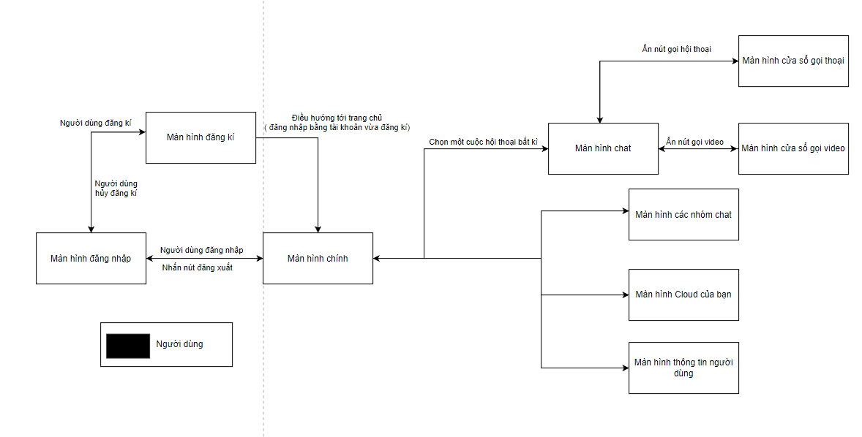

# Chương 7: Hướng dẫn sử dụng ứng dụng

# GIỚI THIỆU ỨNG DỤNG

Mline là một công cụ có giao diện gọn gàng, thuận tiện, nó cho phép lấy số điện thoại của bạn làm tài khoản nên bạn không phải đăng ký hoặc đăng nhập. Mline cho phép người dùng dễ dàng kết nối với bạn bè, người thân v.v... Ứng dụng còn hỗ trợ người sử dụng gọi điện, gọi video hoặc gửi tin nhắn cho bạn bè cùng có mặt trên Mline. Giờ đây, bạn có thể trò chuyện với gia đình, bạn bè bằng một cuộc gọi thoại hoặc video, gửi tin nhắn ở bất cứ nơi nào, bất cứ lúc nào trên cả hai nền tảng desktop và mobile.

# 2. CÁC CHỨC NĂNG CHÍNH

## 2.1 Chức năng Đăng ký

Bước 1: chọn Đăng ký ngay.

Bước 2: nhập số điện thoại.

Bước 3: nhập số điện thoại và nhấn gửi mã xác thực.

Bước 4: Xác thực thành công chuyển sang tab đăng ký. Lúc này số điện thoại mà người dùng đã xác thực sẽ được áp cứng vào tab đăng ký. Nhập thông tin đăng ký. Sau đó chọn đăng ký.

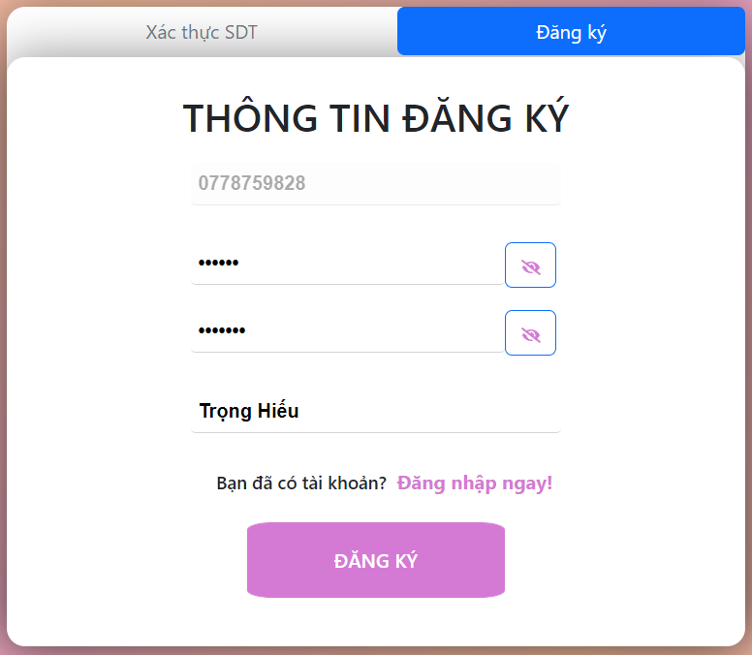

## 2.2 Chức năng Đăng nhập

Điền thông tin tài khoản vừa đăng ký tương ứng với tài khoản và mật khẩu rồi chọn đăng nhập.

## 2.3 Chức năng Tìm kiếm bạn bè

Nhập tên người dùng có tài khoản Mline vào thanh tìm kiếm. Sau đó ứng dụng sẽ trả về các kết quả tương ứng.

## 2.4 Chức năng Nhắn tin văn bản

Sau khi tìm kiếm được người bạn trò chuyện của mình hãy nhập tin nhắn đầu tiên và gửi để bắt đầu một cuộc trò chuyện.

## 2.5 Chức năng Xóa tin nhắn

Bước 1: Hover trò chuột ngang qua tin nhắn cần xóa để biểu tượng thùng rác hiện lên.

Bước 2: chọn biểu tượng thùng rác để xóa tin nhắn vừa gửi.

## 2.6 Chức năng Gọi Thoại

Bước 1: Để sử dụng chức năng cần có mã mời của bạn bè hoặc share mã cho bạn bè.

Bước 2: Sao chép mã, nhập vào thanh textfield bên dưới và chọn biểu tượng hình điện thoại.

Khi cuộc gọi được thiết lập thành công màn hình bên dưới sẽ có tên người gọi tới.

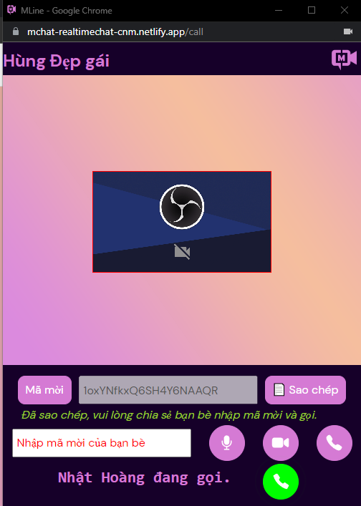

## 2.7 Chức năng Nhắn tin nhóm

Để có thể sử dụng chức năng nhắn tin nhóm cần phải tạo một nhóm chat.

Bước 1: Từ màn hình chính chọn biểu tượng nhóm.

Bước 2: Thêm bạn bè cần mời vào nhóm và chọn tạo nhóm.

Bước 3: Sau khi tạo nhóm, một tab nhóm sẽ được hiển thị bên thanh trò chuyện, chọn nhóm chat vừa tạo và có thể bắt đầu nhắn tin.

Có thể thêm thành viên vào nhóm hiện tại bằng biểu tượng cạnh nút gọi. Chọn thành viên và đồng ý.

## 2.8 Chức năng Gửi hình ảnh

Bước 1: Chọn biểu tượng hình ảnh bên góc trái của textfield nhập tin nhắn.

Bước 2: Chọn ảnh hoặc nhiều ảnh và bấm open để gửi ảnh

Kết quả:

## 2.9 Chức năng Gửi hình tệp

Tương tự như chức năng gửi ảnh. Lần này chọn biểu tượng tệp. Sau đó chọn tệp cần gửi và nhấn open

